一产名优特色产品简介

塔城市小白杨排酸肉

企业简介：新疆塔城市益育综合专业合作社是一家及养殖、加工、销售为一体的全产业链公司，注册资金1000万元。位于新疆塔城市窝依加依劳牧场托合拜沙孜村，公司养殖场位于塔城市窝依加依劳牧场哈拉窝依西村，养殖场是以天然牧草结合半舍饲标准化方式养殖的畜牧养殖基地，完备的养殖条件，使得公司可以实现一年四季均出栏羔羊达10万只左右。
产品介绍：塔城市益育综合专业合作社新疆云顶已注册品牌《小白杨尔萨牛羊肉》，采用巴什拜3-6月的羔羊，12-18公斤。如上所说巴什拜羊是天然牧场游牧放养，羔羊肉质细嫩，胆固醇含量低，钙，铁，磷等含量元素明显高于其他肉类，肉质纤维少，脂肪度低，口感好，没有羊膻味，易被人体吸收。公司产品包括整羊，羊腿，羊排，羊里脊，羊杂，DIY礼盒装等产品。
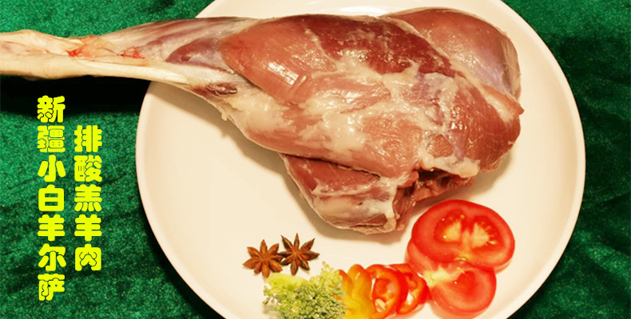
企业及产品图片：

塔城市储绿面粉

企业简介：新疆塔城储绿粮油集团组建于2012年1月，前身是塔城市粮食收储公司，是一家集粮油收购、储存、加工、销售、进口于一体的国有独资企业，下设一个母公司、八个子公司、六个分公司、一个粮油食品工程技术研究中心、一个粮油批发配送中心，拥有仓容11万吨、国标储油罐7400 吨，注册资金5000万元。目前，是自治区农业产业化重点龙头企业。
产品介绍：公司主要产品有储绿系列特一粉、特二粉、饺子粉、杂粮粉、馒头粉、面条粉、全麦粉、玉米粉、玉米糁等，除疆内市场储绿系列产品已远销山东、沈阳、成都等地，月销量达5000吨。
企业及产品图片：
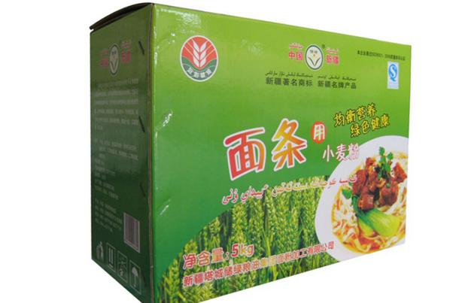
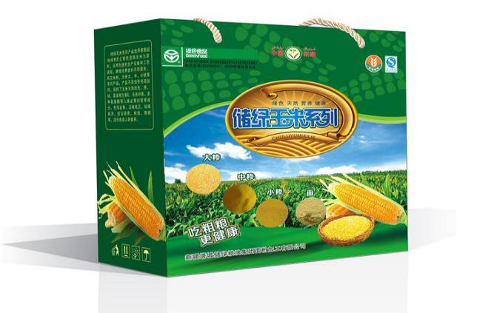

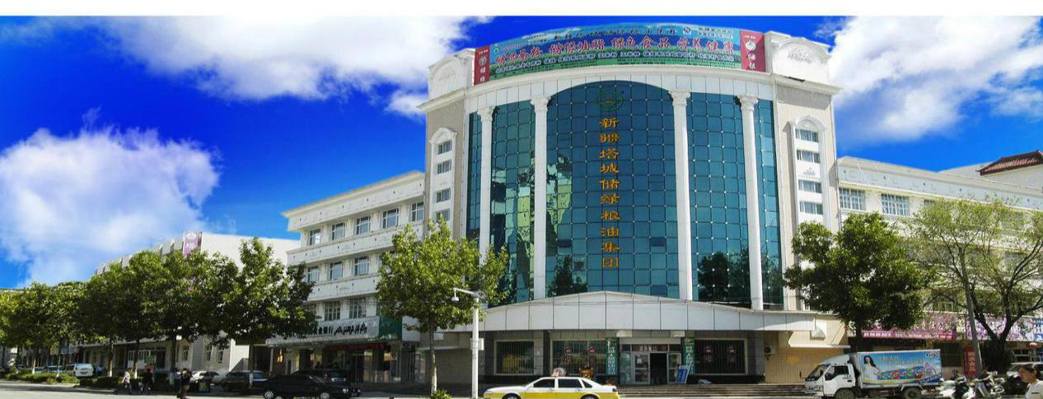

额敏县飞鹅系列产品

企业简介：新疆额敏县恒鑫实业有限公司成立于2006年，注册资金500万元，是一家集新疆飞鹅保种、畜禽养殖、肉产品加工销售、特色餐饮基地及颗粒饲料生产、农产品购销等为一体的多元化综合性民营科技企业。
产品介绍：麻辣飞鹅、速冻飞鹅、风干飞鹅、五香鹅蛋、养生煲及副产品等系列产品。
企业及产品图片：
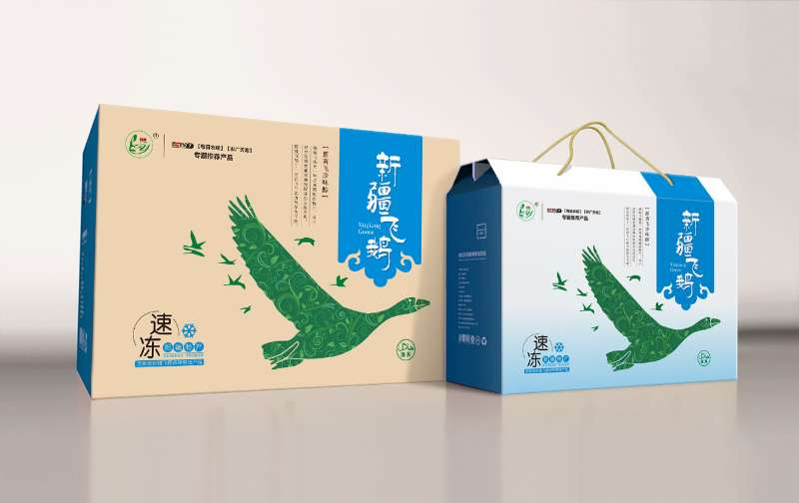
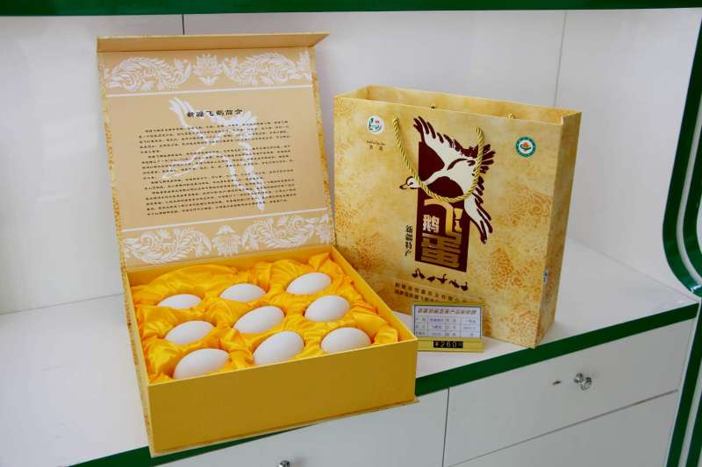
额敏县塔原红花籽油

企业简介：中粮塔原红花（新疆）有限公司是中粮集团下属公司，是中国最早和规模的红花籽油科研加工企业。公司坐落于中国红花之乡—新疆额敏县，拥有先进的生产设备和加工工艺，在同行业中占领导地位。公司已通过国际ISO9001质量管理体系认证、HACCP食品安全管理体系认证、QS认证、犹太洁食OU认证、GMP保健食品认证、绿色食品认证。 中粮塔原率先在塔城地区建立红花种植基地，不断改进红花品种、品质和种植模式，促进红花全产业链的完善和发展，为消费者提供健康、营养、安全的红花系列产品。 公司生产的“塔原”牌食用红花籽保健油、食用软胶囊、食用油等系列产品和“塔源”牌红花籽调和油系列产品，品质卓越，深受广大消费者青睐。
产品介绍：1.8L礼盒（悦润）、900ml礼盒（悦润）、5L悦润。
企业及产品图片：
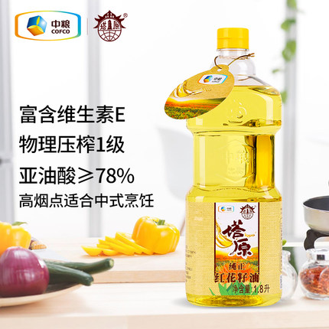

乌苏六宝

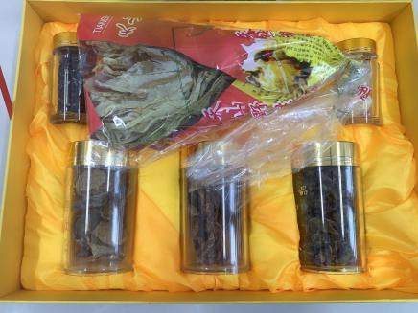
企业简介：乌苏市古尔图镇于滨酒厂出品的乌苏六宝。乌苏市地处天山北麓、准噶尔盆地西南缘，居伊犁、塔城、阿勒泰三区之要津，是通往霍尔果斯、巴克图、阿拉山口口岸的重要门户，与国家石化基地独山子、新型商贸城奎屯市形成北疆“金三角”。
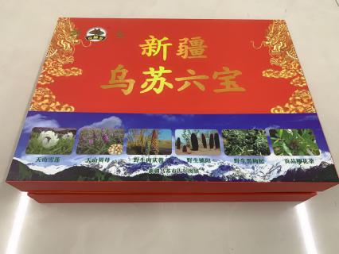

产品介绍：包含百草之王，药中极品-天山雪莲、清热止咳，润肺化痰-天山贝母、滋补软黄金-黑枸杞、沙漠人参-大芸、药膳肉苁蓉、地成灵药锁阳、皇室贡品柳花茶。

乌苏市蟹田香米

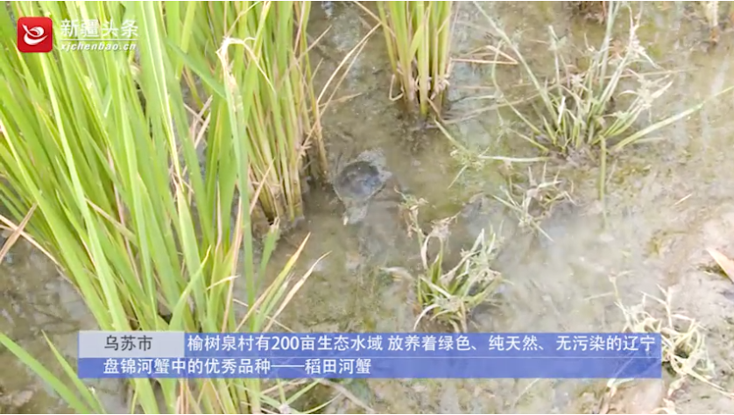
企业简介：蟹田香米基地位于四棵树镇榆树泉村，这里有200亩生态水域放养着绿色、纯天然、无污染的稻田河蟹，具有体型个大体肥、膏满黄多等特点。这里的稻田种植的是“良香三号”香稻品种香米，具有光亮透明、色泽均匀、口感柔软、味道清新、糯而不粘、营养丰富等特点。
产品介绍：本产品系乌苏市四棵树稻田养蟹基地种植并于生产加工的绿色生态大米。
企业及产品图片：
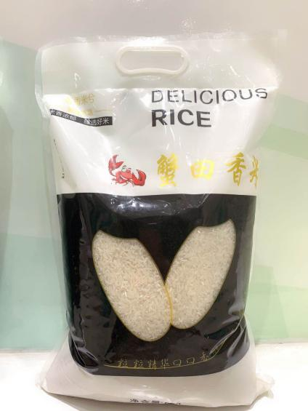

沙湾县富硒小香薯

企业简介：沙湾县康泉种植农民专业合作社,2014年12月成立，经营范围包括谷物种植、包装、加工、销售；果蔬的种植、保鲜、销售；畜禽养殖、销售；组织采购成员所需地膜、农用化肥、农用机械、农机具及配件。
产品介绍：富硒小香薯。
企业及产品图片：
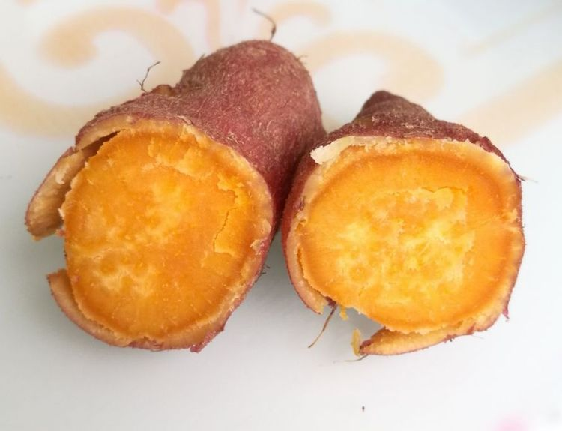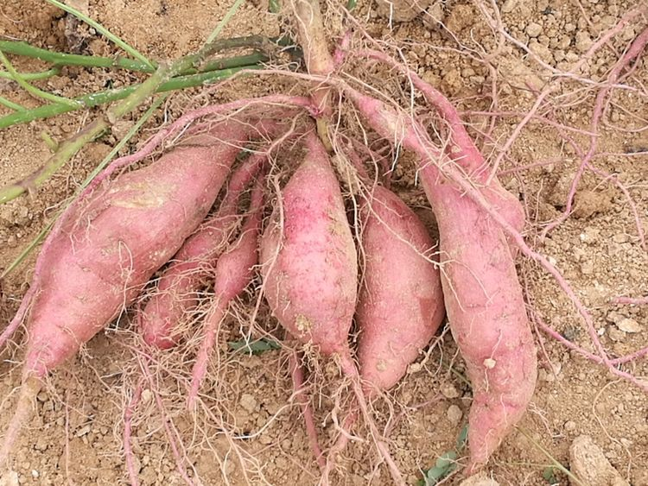
沙湾县“刺柏树”牌燕麦片

企业简介：沙湾县刺柏树食品有限公司由沙湾县三道河子镇燕麦厂基础之上而建，沙湾县三道河子镇燕麦厂正式建于1995年。现有厂房12000平方米，职工11人，年生产燕麦片50吨，逢节日货物供不应求。沙湾县种植燕麦有悠久的历史，1990年申报国家项目建立了沙湾县工业公司保健食品厂，1995年创建了沙湾县三道河子镇燕麦厂，2006年被纳入国家948项目的燕麦、荞麦体系中，2010年评为全国燕麦示范县。
产品介绍：燕麦片。
企业及产品图片：
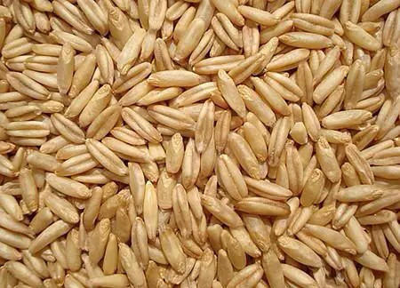

沙湾县“盖瑞”牌乳制品

企业简介：沙湾盖瑞乳业有限责任公司位于新疆塔城地区沙湾县，于2003年09月在塔城地区沙湾县注册成立，注册资本为1000万元，主要经营乳制品〔液体乳（灭菌乳、酸牛乳）〕、饮料（蛋白饮料类）生产、批发。
产品介绍：乳制品、饮料加工及销售。
企业及产品图片：
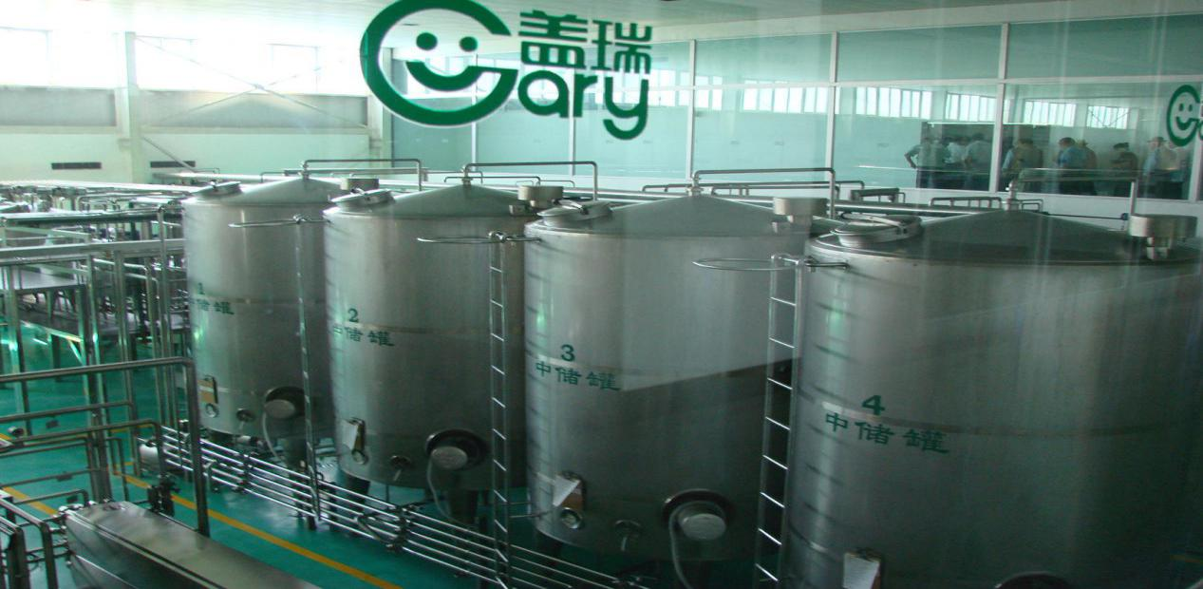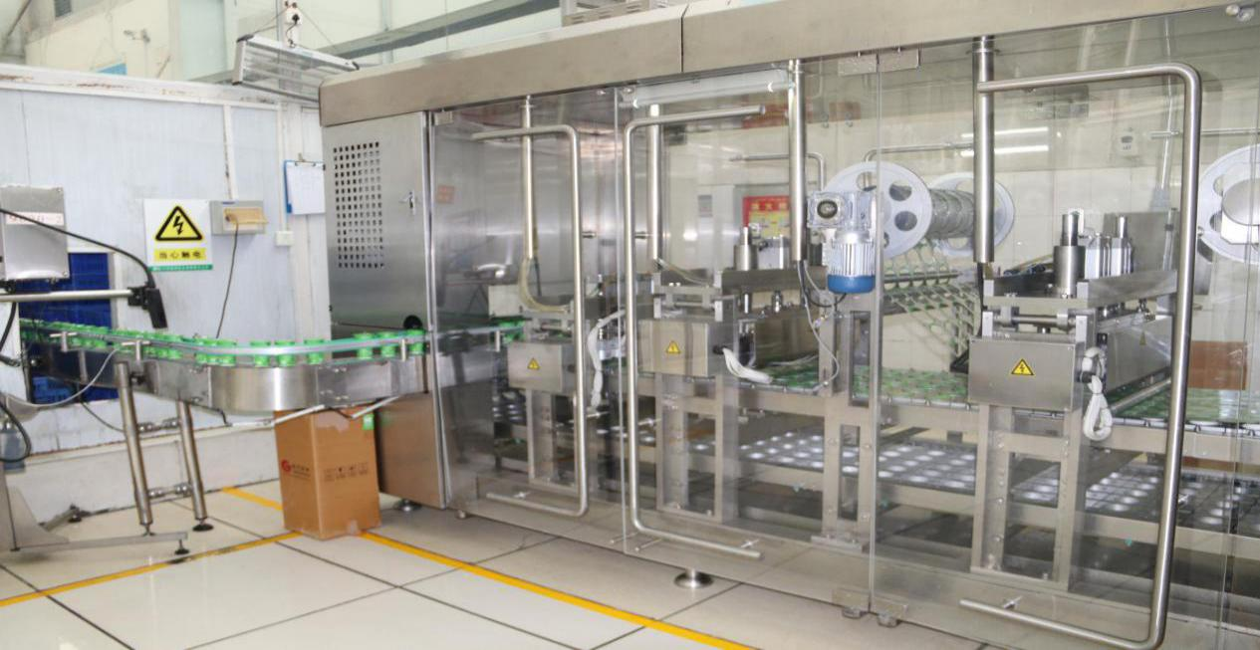

沙湾县“沙味王”真空大盘鸡系列

企业简介：“沙味王”餐饮的品牌理念就是要传承正宗沙湾大盘鸡的味道,将沙湾大盘鸡发扬光大,让更多的人能够记住这个味道,想念这个味道。原材料的选择很挑剔,土鸡必须是要来自沙湾无公害果园里散养的土鸡,土豆只要天山北坡山区地带的博尔通古乡的土豆,辣椒只选安集海镇天然晾晒的辣椒,以及安集海镇自产的高品质大葱、大蒜。
产品介绍：真空包装大盘鸡系列
企业及产品图片：
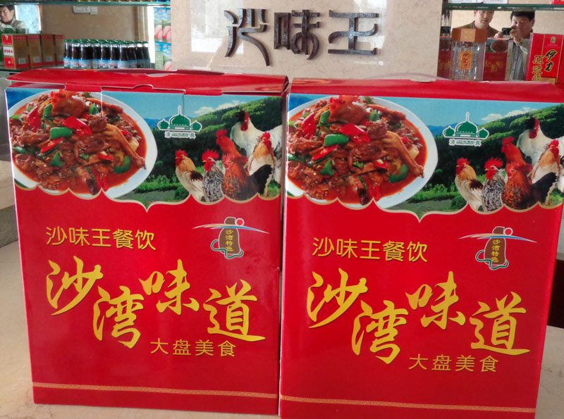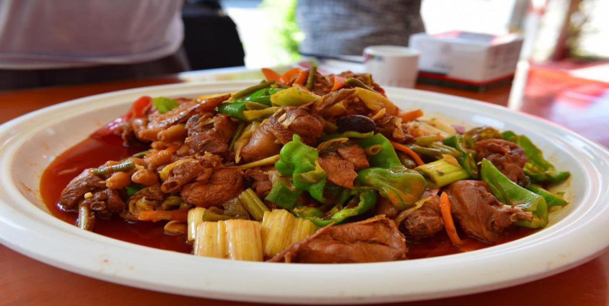
沙湾县中粮天海系列品牌食用油

企业简介：中粮天海粮油工业(沙湾)有限公司是塔城地区2003年对外招商引资引入的合资项目，是由中粮集团控股的北海粮油工业（天津）有限公司联合沙湾县国资经营公司共同投资兴建的一家现代化油脂加工企业。公司成立于2003年9月，是新疆维吾尔自治区塔城地区确立的农业产业化重点龙头企业。集研发、生产、经营、外贸于一体，主要从事粮、油、米、面、饲料等农副产品的生产加工和贸易等。所产的食用植物油系列产品已通过国家“绿色食品”、“清真食品”等多项认证，并荣获2005年度“乌洽会金奖商品”荣誉称号，公司各类产品已遍布全国各地及中亚国家。
产品介绍：“福临门”“四海”系列品牌食用油
企业及产品图片：
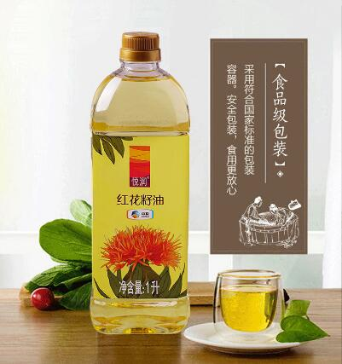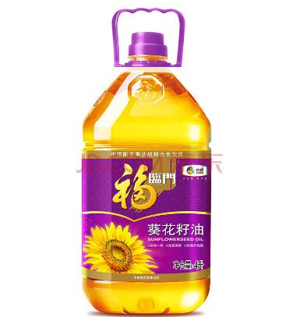

沙湾县天宝绿色食品“沁康”面粉

企业简介：沙湾天宝绿色食品有限公司是自治区农业产业化重点龙头企业、塔城地区重点龙头企业、塔城地区"放心粮油"企业。公司成立于2001年10月，注册资金1917万元。现拥有一条日处理小麦300吨，年加工原粮10万吨，主机以瑞士布勒公司设备为主工艺，设备先进的自动化制粉生产线。现有 "沁康"牌25kg、20kg、10kg、5kg彩色包装系列的特一粉、特二粉、特制粉、高筋富强粉、饺子粉、雪花粉、馒头粉、挂面粉等产品，产品品质稳定，麦香纯正，营养健康，质高价优。
产品介绍：“沁康”面粉
企业及产品图片：
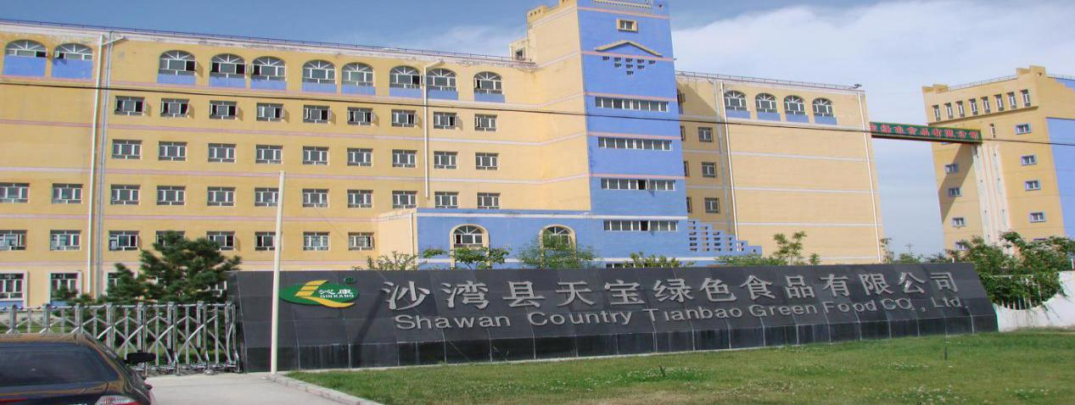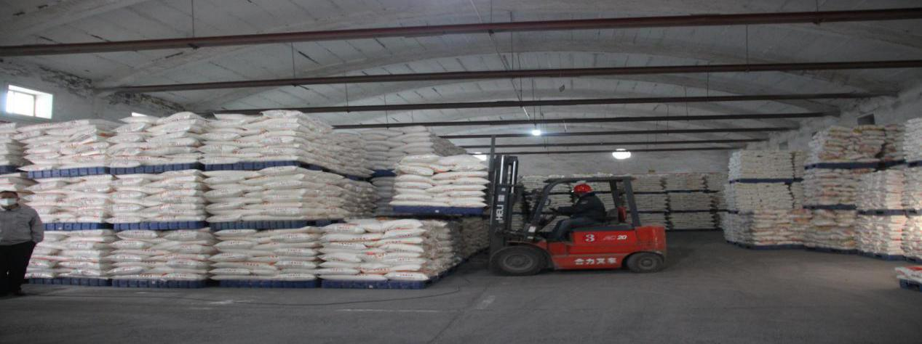
托里县绿之风风干肉系列产品

企业简介：托里县绿之风农业发展有限公司位于塔城地区托里县多拉特乡居玛拜村，2014年01月注册成立，公司主要经营农畜产品种植、养殖、销售、深加工，农业技术培训。
产品介绍：牛肉干手工炒制，多道工艺，酣畅淋漓间不失土牛牛肉原香，有肉感，更有嚼劲，香浓四溢，难以忘怀；牛肉丸子产自托里县，肉质鲜美、牛肉有补中益气，强健筋骨，化痰息风，止渴止涎之功效。
企业及产品图片：
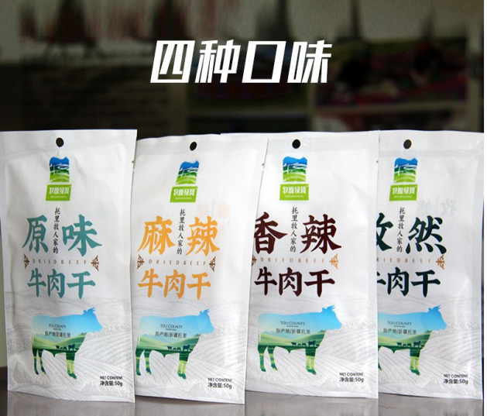
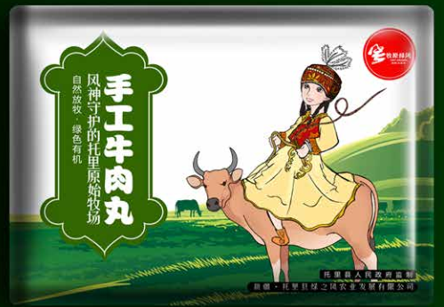

托里县巴什拜羊肉系列产品

企业简介：托里县巴什拜绿洲肉联加工有限公司成立于2005年11月，注册地位于新疆塔城地区托里县铁斯巴汗村。经营范围包括牛羊肉收购、屠宰、加工、冷冻销售，肠衣加工销售、熟肉制品加工销售。
产品介绍：巴什拜乳羊产自托里县，肉质鲜美、羊肉有补中益气，强健筋骨，化痰息风，止渴止涎之功效，适宜于中气下隐、气短体虚、筋骨酸软、贫血久病及面黄目眩之人食用。
企业及产品图片：
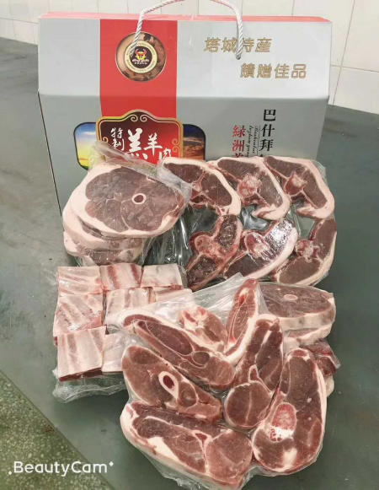

裕民县谢利盖巴什拜羊肉系列产品

企业简介：新疆谢利盖畜牧有限责任公司成立于2007年3月。是一家集养殖、收购、屠宰、加工、储藏、运输、销售为一体的农业产业化龙头企业。公司先后取得全国工业产品生产许可证、有机产品认证企业、自治区行业办定点屠宰企业、自治区扶贫龙头企业、地区农业产业化重点龙头企业、裕民县劳动关系和谐企业等荣誉。
产品介绍：“谢利盖”牌有机排酸巴什拜羊肉，利用先进排酸冷鲜工艺而成味道鲜美、肉质纤维少，口感细腻、胆固醇含量低，是绿色、有机、放心的羔羊肉。
企业及产品图片：
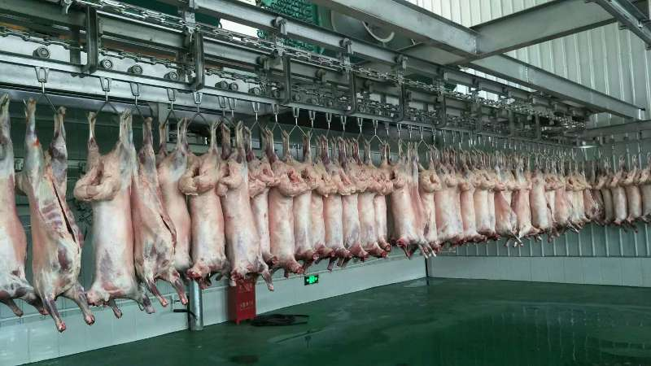
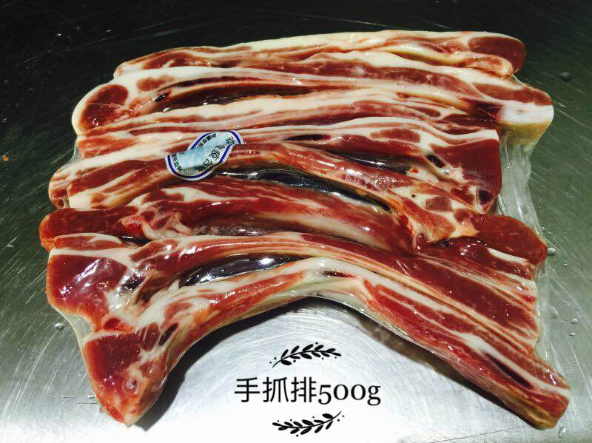
裕民县天鼎红花籽油系列产品

企业简介：新疆裕民天鼎红花油有限公司成立于2012年，注册资金5300万元，设计年生产加工红花籽2万吨。目前是国内最大的有机红花籽油冷榨、冷精炼生产企业，已在红花籽油加工领域获得了4项国家级发明专利，红花提取领域获得了一项国家级发明专利。
产品介绍：公司采用4C工艺生产加工的红花籽油亚油酸含量83%、维生素E-760mg、黄酮980mg，是全国品质最优的红花籽食用油。
企业及产品图片：
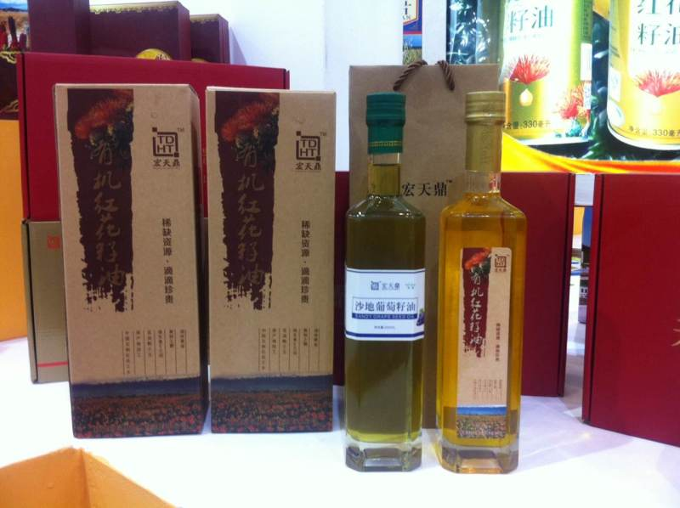
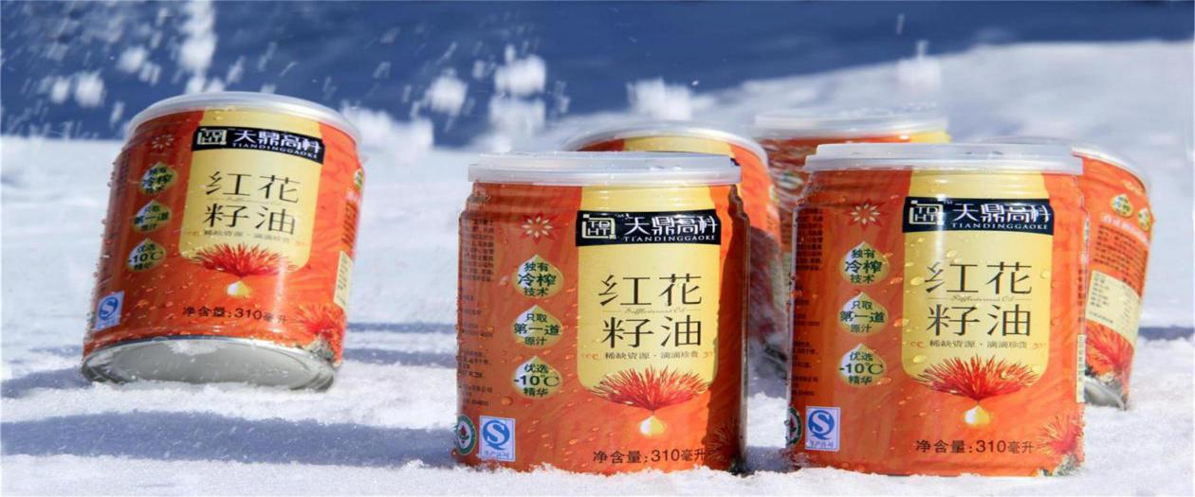
和布克赛尔县蒙哥尔有机牛、羊肉系列产品

企业简介：和布克赛尔蒙古自治县蒙哥尔肉类开发有限公司成立于2006年，注册资金3506万，位于美丽的新疆塔城地区西北边城和布克赛尔蒙古自治县莫特格乡政府南侧。是一家集畜产品收购、活蓄交易、牛羊屠宰加工为一体的综合性企业。公司占地总面积15000平方米，其中建筑面积3200平方米，公司旗下目前有员工35人，年均产值达2800万元。
产品介绍：蒙哥尔主要经营礼盒包装有机羊肉，分别有6.8公斤精选有机羊肉、13公斤有机全羊、5公斤有机牛肉、3公斤有机风干肉等等。
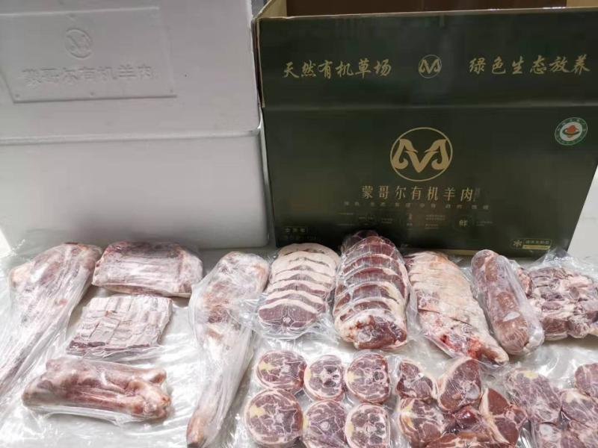
企业及产品图片：

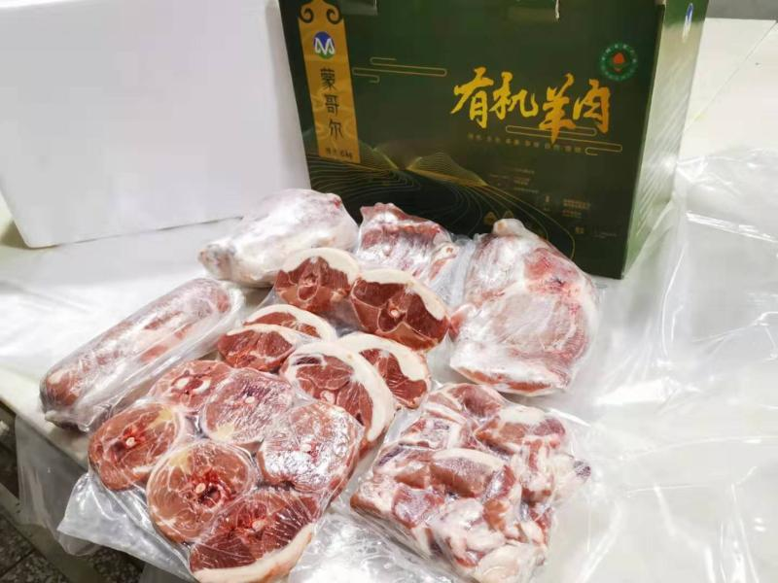

和布克赛尔县有机牛羊肉系列产品

企业简介：新疆康华畜牧有限公司成立于2016年1月，位于和布克赛尔蒙古自治县莫特格乡，主要经营牲畜、家禽养殖销售、肉类加工销售等。
产品介绍：有机牛、羊肉;有机风干牛、羊肉。
企业及产品图片：

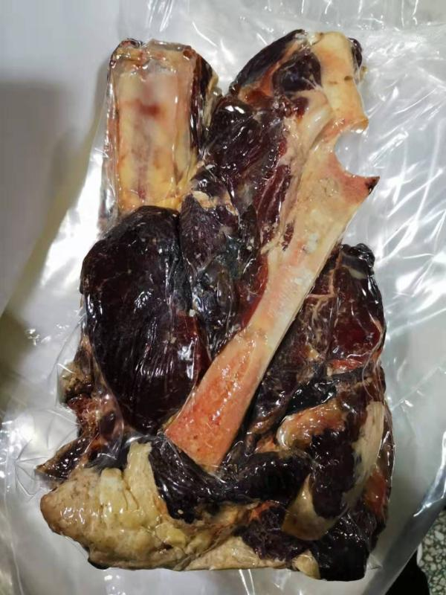

和布克赛尔县鹿王酒、梅花鹿肉礼盒

企业简介：和布克赛尔梅花鹿养殖基地即新疆圣龙梅花鹿养殖合作社（以下简称合作社），成立于2011年7月，注册地点位于和布克赛尔蒙古自治县莫特格乡吉木沟村，合作社注册资金70万元，现有员工86人，合作社是以梅花鹿规模化养殖、梅花鹿制品深加工为主的综合性合作社。
产品介绍：鹿王酒、梅花鹿肉礼盒
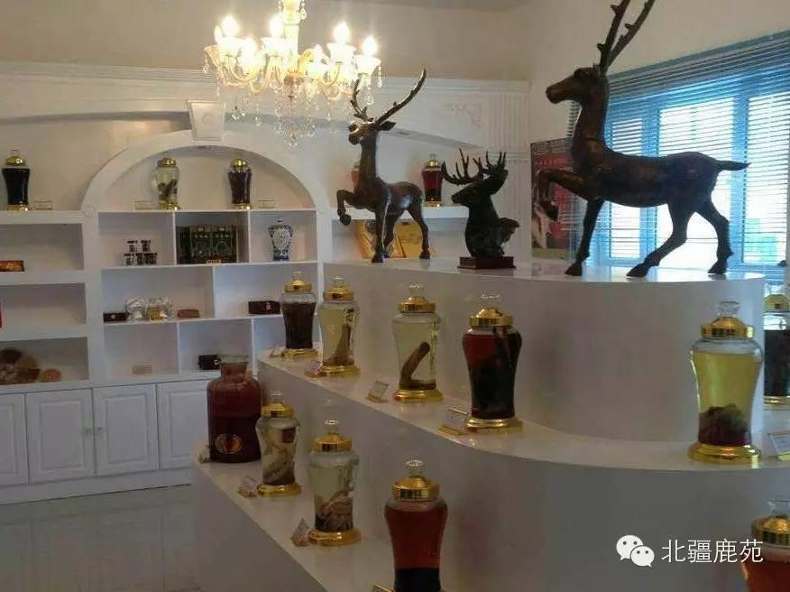
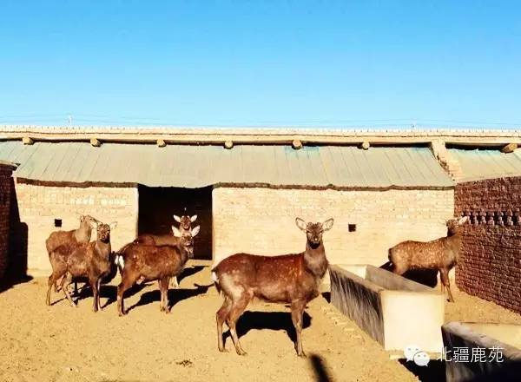
企业及产品图片：

二产名优特色产品简介

塔城市雪域芳华玫瑰花产品

企业简介：塔城市恒翌生物科技开发有限公司是专业种植、加工生产大马士革玫瑰的公司。主要产品有：大马士革玫瑰纯露、玫瑰精油等，公司拥有200亩大马士革玫瑰种植基地，拥有完善的蒸馏纯露、加工花茶的加工设备。
产品介绍：雪域系列——玫瑰纯露、玫瑰花茶、玫瑰精油、玫瑰花酱、玫瑰精华乳、玫瑰精华霜等。
企业及产品图片：
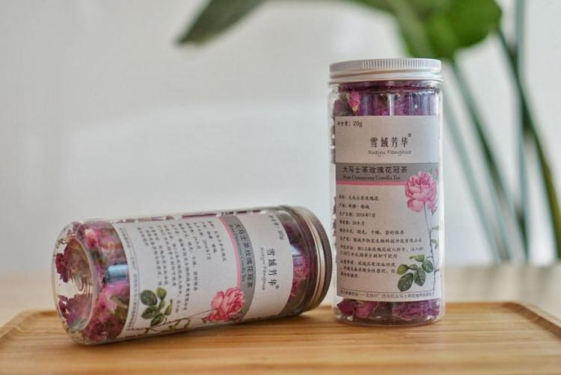
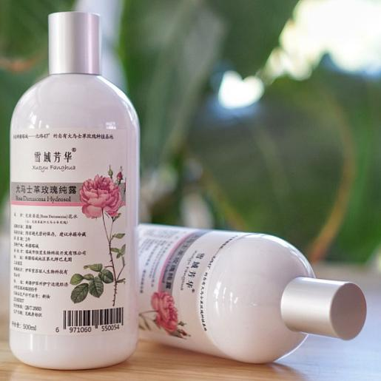

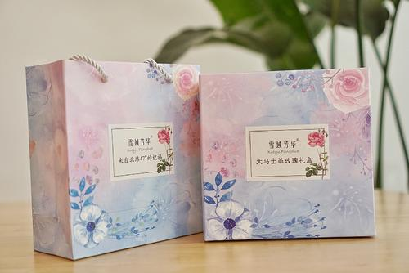
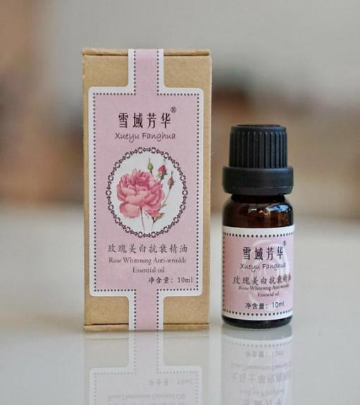

额敏县中广核风力发电

企业简介：中广核额敏风力发电有限公司，注册资本为15,124.00万元。公司注册地新疆塔城地区额敏县喇嘛昭乡玛依塔斯村。
产品介绍：风力发电项目的开发、建设、运营、维护；提供风力发电技术和咨询服务。
企业及产品图片：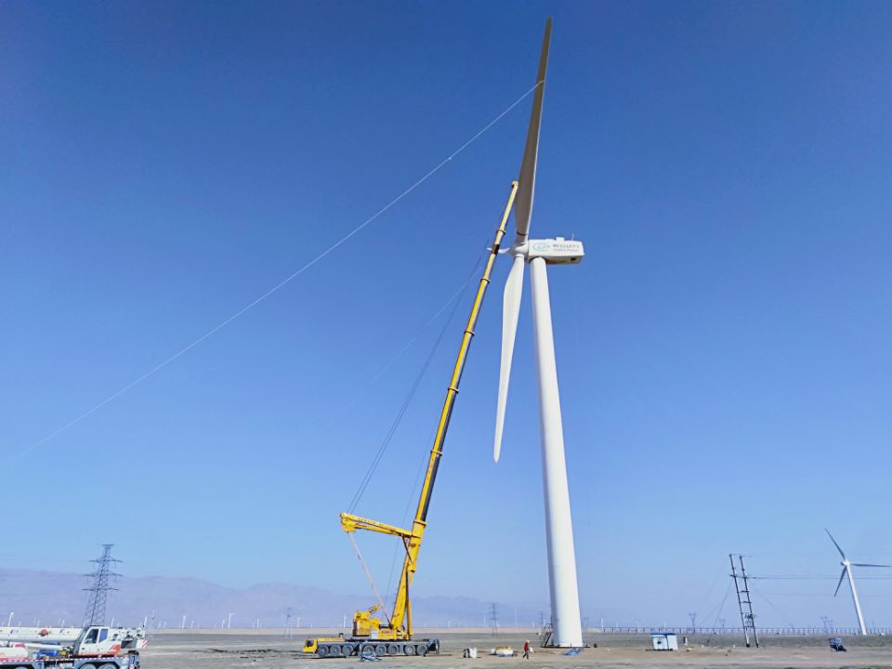

额敏县中电投风力发电

企业简介：国家电投集团新疆能源化工额敏有限责任公司，于2017年4月成立，经营风电、光伏新能源项目建设与生产经营管理。
产品介绍：风力发电项目。
企业及产品图片：
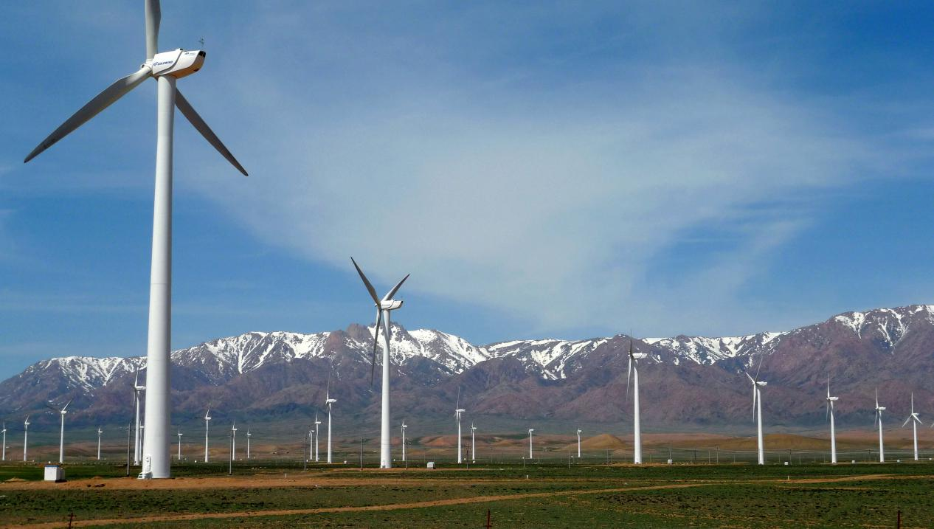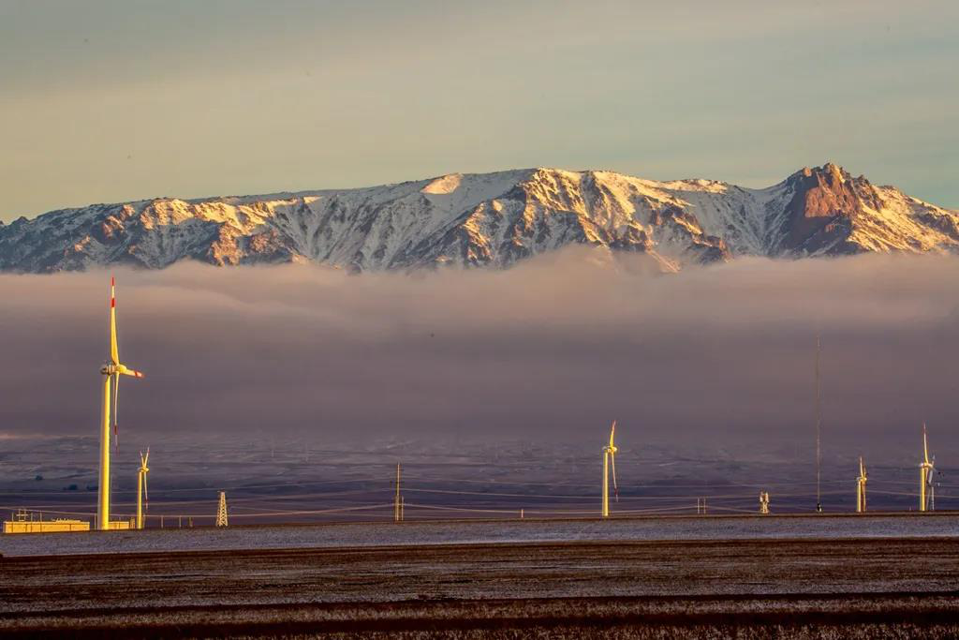
乌苏凯赛生物基聚酰胺系列产品

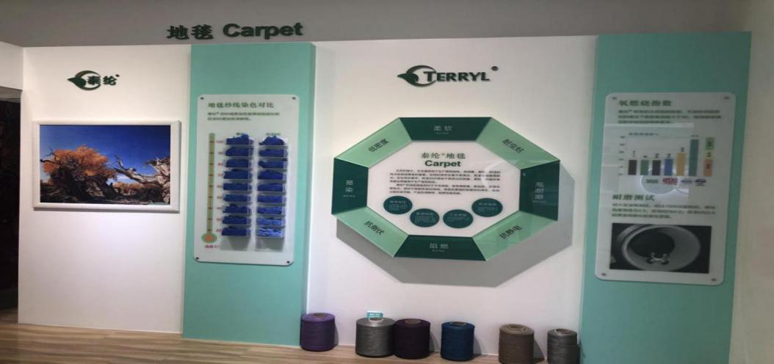
企业简介：凯赛（乌苏）生物有限公司是上海凯赛生物技术（研发中心）有限公司在乌苏投资的子公司，成立于2016年，现有员工680人，公司投入资金31亿元建设一期年产5万吨戊二胺、3万吨长链二元酸和10万吨生物基聚酰胺项目，二期将实现年产50万吨生物基戊二胺和100万吨聚酰胺56 项目。以及年产10万吨长链二元酸和15万吨长链聚酰胺项目。
产品介绍：二元酸是重要的工业化学品,它是直碳链两端均为羧基的一系列有机化合物。因其更优越的弯折能力,长链二元酸较短链二元酸具有更好的弹性和强度,使得在聚合物中的破损减少,并减少链接数量。凯赛通过生物法生产一系列的优质长链二元酸。不同于传统的多步化学生产法,凯赛的二元酸是由烷烃一步发酵后纯化得到。
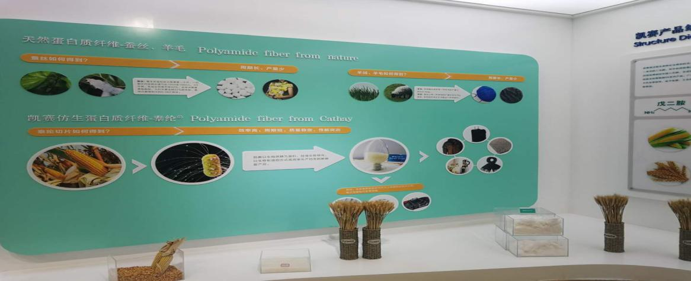
企业及产品图片：

乌苏钵施然各类采棉机

企业简介：新疆钵施然智能农机股份有限公司成立于2009年，是集研发、生产、销售、售后服务为一体的大型综合性农业机械服务企业。
产品介绍：自走式三行、五行、六行采棉机；系列气吸式、机械式精良播种机；牵引式残膜回收机；自走式打药机；无人打药机等。
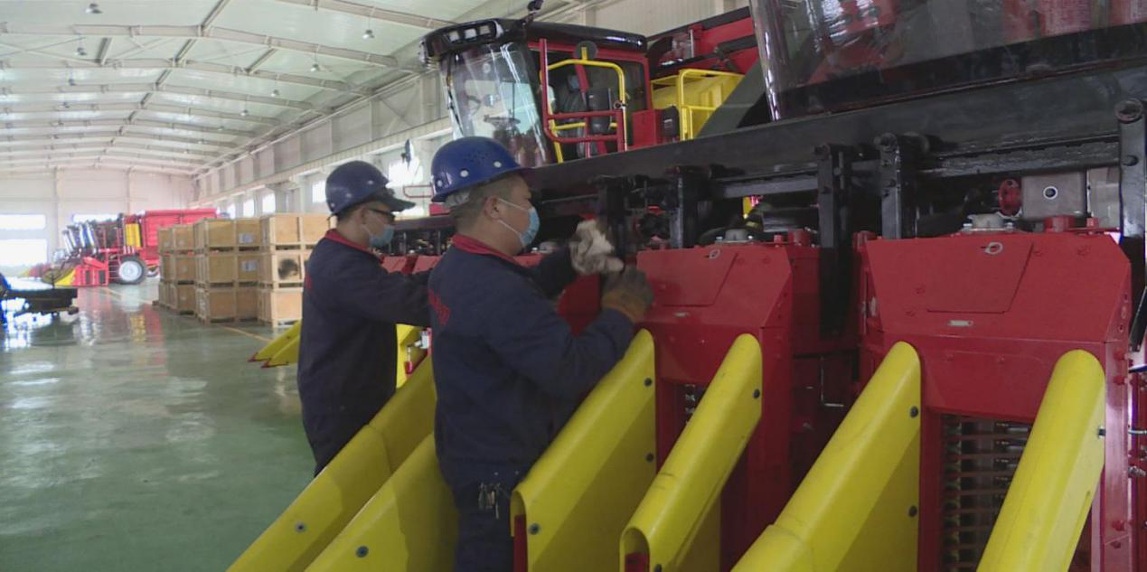
企业及产品图片：

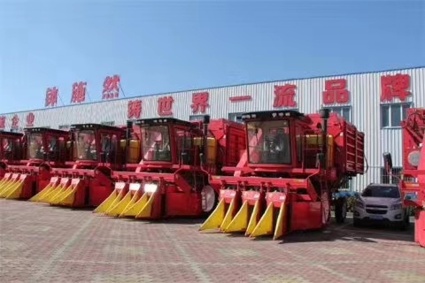

乌苏市昌茂纺织棉纱生产

企业简介：乌苏市昌茂纺织有限责任公司成立于2010年8月，位于乌苏化工园区，注册资本2000万元，占地6.6万平方米，固定资产1.5亿元，现有员工170余人。主要经营：棉纺织品、棉纱的生产和销售、皮面的收购及销售。
产品介绍：公司生产以纯原棉为主的气流纺针织纱线，生产品种有：纯棉针织气流纺10支，16支，20支，30支，40支；纯棉机织气流纺16支，21支，32支，40支；产品用途主要以高端针织汗布和高端针织牛仔为主。
企业及产品图片：
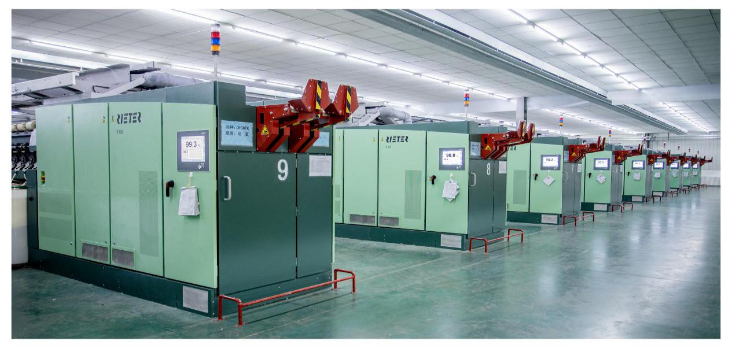

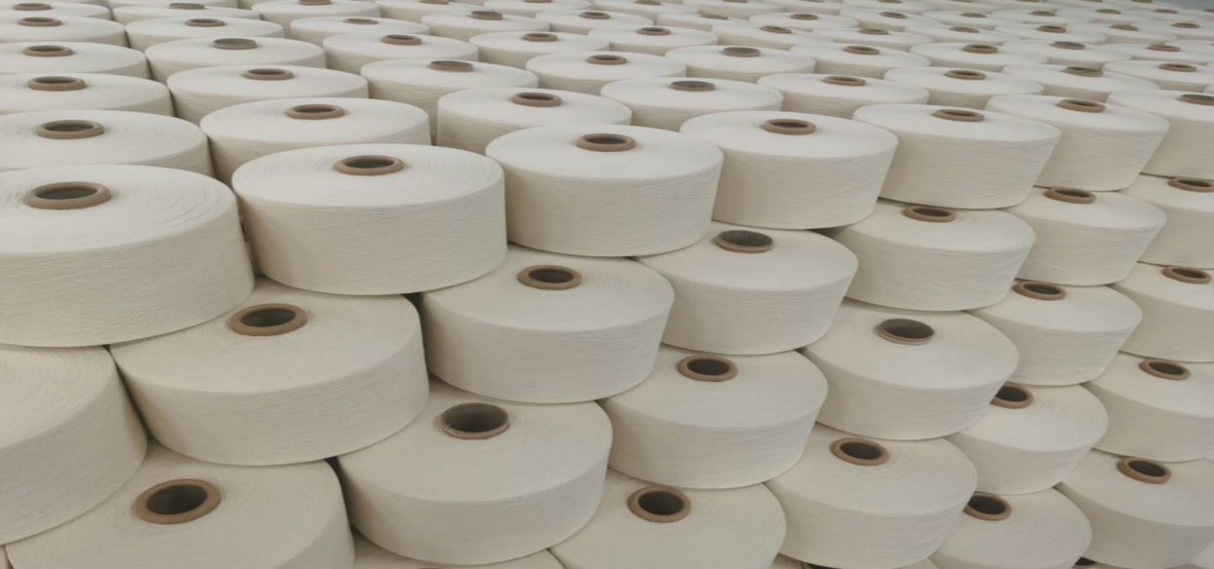

乌苏市北方新科有限公司机械密封件

企业简介：新疆乌苏市北方新科有限公司是一家设计、研发、生产各类密封件、机械密封的高新技术企业，能够完成各类机械加工件、标准件、非标件及疑难杂件的加工任务。公司生产的静密封产品涉及十几个品种上千种规格，主要是金属缠绕垫片、金属包覆垫片、金属齿型垫片、柔性石墨填料、换热器垫片、F4平垫片及各类盘根系列等产品；其中自主研发的高温热油泵机械密封（金属波纹管浮环机械密封组合）、轻烃泵用机械密封装置均获得国家新型专利证书。
产品介绍：主要有金属缠绕垫片、金属包覆垫片、金属齿型垫片、波齿复合垫、八角垫、椭圆垫、柔性石墨填料、换热器垫片、F4平垫片及各类盘根系列等产品，其中自主研发的高温热油泵机械密封（金属波纹管浮环机械密封组合）、轻烃泵用机械密封装置均获得国家新型专利证书，其中“集装式金属波纹管机械密封”产品，填补了自治区密封行业的空白。
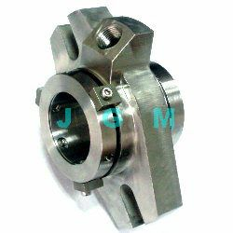
企业及产品图片：
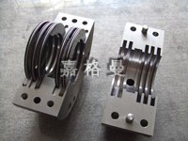

乌苏各类啤酒

企业简介：新疆乌苏啤酒（乌苏）有限公司前身为乌苏啤酒厂，1984年建，1986年正式生产。经过三次技术改造后，规模达到年产啤酒5万吨。
产品介绍：新疆易拉罐啤酒、新疆普啤、乌苏易拉罐啤酒、乌苏普啤、乌苏红乌苏啤酒、乌苏果啤等16个品种。
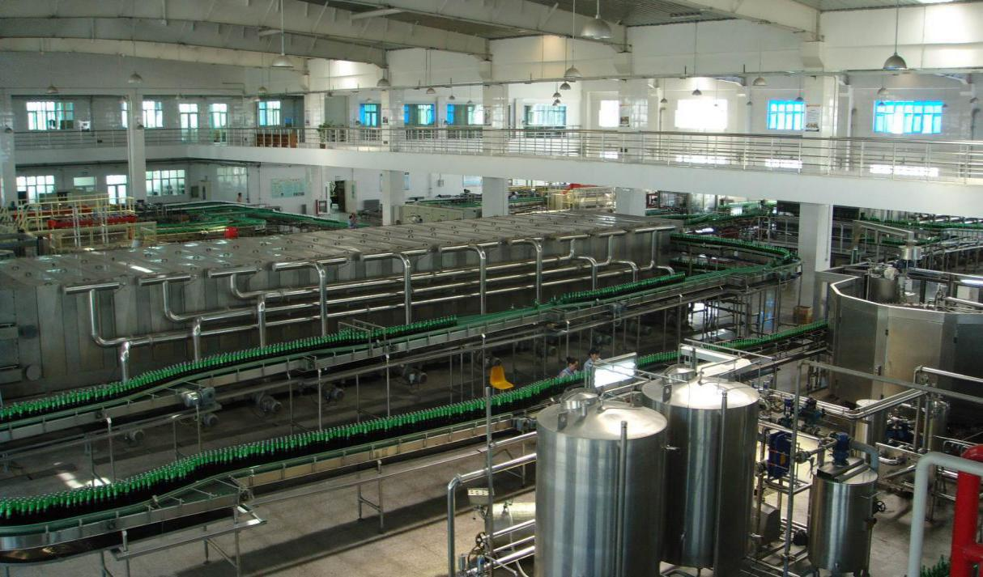
企业及产品图片：

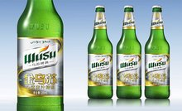

乌苏市新春石油开发有限责任公司原油

企业简介：新疆新春石油开发有限责任公司，是疆内第一家属地注册央企。管辖准噶尔、吐哈等2个盆地16个探矿区块，勘探面积4.34万平方千米。累计发现油田5个，累计上报探明储量1.15亿吨，控制储量1.76亿吨。
产品介绍：稀油
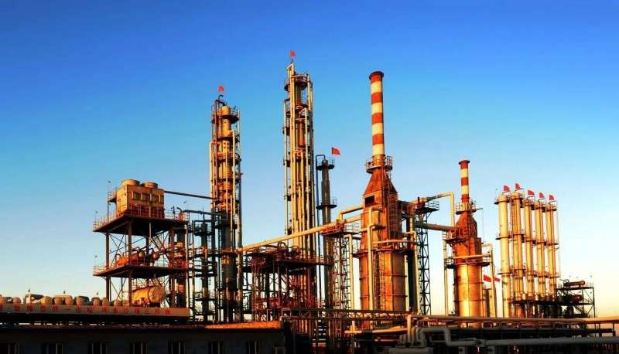
产品图片：

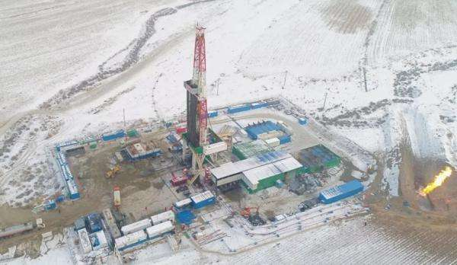

乌苏市明源石化重交道路沥青、改性沥青

企业简介: 乌苏市明源石油化工有限公司成立于2014年5月，注册资金10000万元。设计生产能力为重交道路沥青30万吨/年，改性沥青10万吨/年。公司占地面积13.2万平方米，有员工85人。项目计划总投资4.9亿元，截止目前已完成投资2.5亿元，已建成30万吨/年劣质重油深加工沥青生产装置一条，原料、产品储存能力达到17万吨。
产品介绍：重交道路沥青、改性沥青
企业图片：

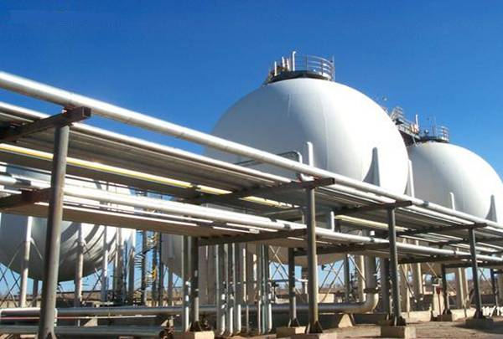

乌苏市四棵树煤炭产品

企业简介：乌苏四棵树煤炭有限责任公司位于乌苏市西南43公里处的白杨沟镇，注册资本12052万元，主营煤炭开采与销售，生产销售煤炭属低灰、低硫、高热值、优质41号长焰煤，是良好的工业动力用煤。公司现有员工973人，其中获得各级职称的人员190余名，大专及以上各类专业人才270余名。
乌苏四棵树煤炭有限责任公司曾先后被评为自治区一级企业、自治区开发建设新疆奖章、自治区厂务公开先进单位。
产品介绍：一般烟煤
企业图片：
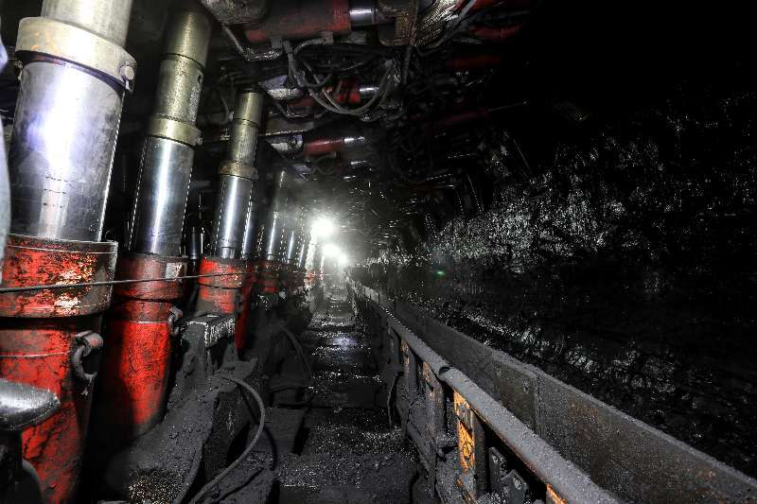
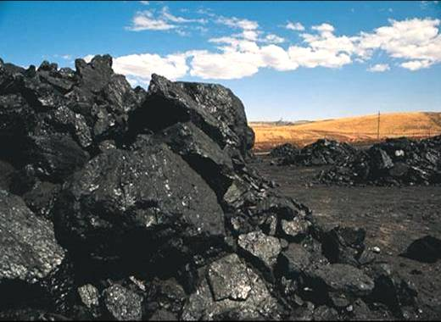
沙湾县安记辣椒酱

企业简介：新疆广海记农业科技公司于2016年8月成立，占地面积1000平米左右，公司位于素有“中国辣椒之乡”的沙湾县安集海镇，公司旗下品牌为“安椒”（即安集海辣椒），主要以辣椒酱为主。已建成年产300万瓶辣椒酱食品工厂，员工50人。
产品介绍：牛肉辣椒酱，鸡肉辣椒酱，剁椒辣椒酱，黄豆辣椒酱等系列产品。
企业及产品图片：
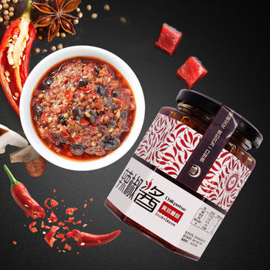
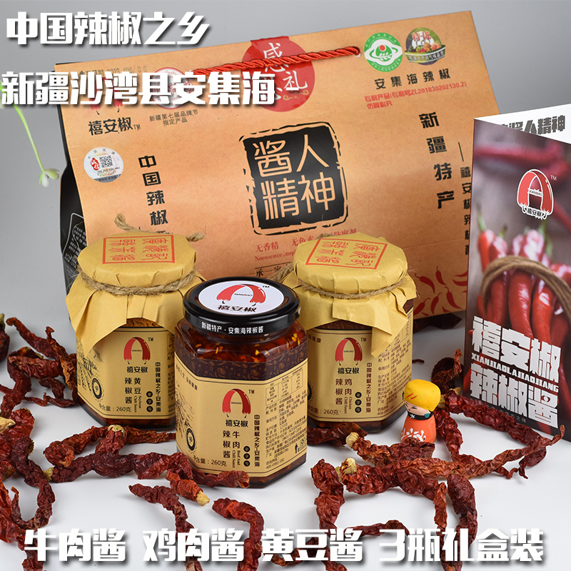
沙湾县信泰纺织有限公司棉纱制品

企业简介：新疆信泰纺织有限公司企业公司成立于2015年，注册资金20000万元，由山东银鹰股份有限公司和山东高密诚信工贸有限公司共同投资，主要生产高档环锭纺（32支、45支）、紧密赛络纺（40支）、气流纺（10支、25支）等棉纱。
产品介绍：高档环锭纺（32支、45支）、紧密赛络纺（40支）、气流纺（10支、25支）等人棉纱
企业及产品图片：
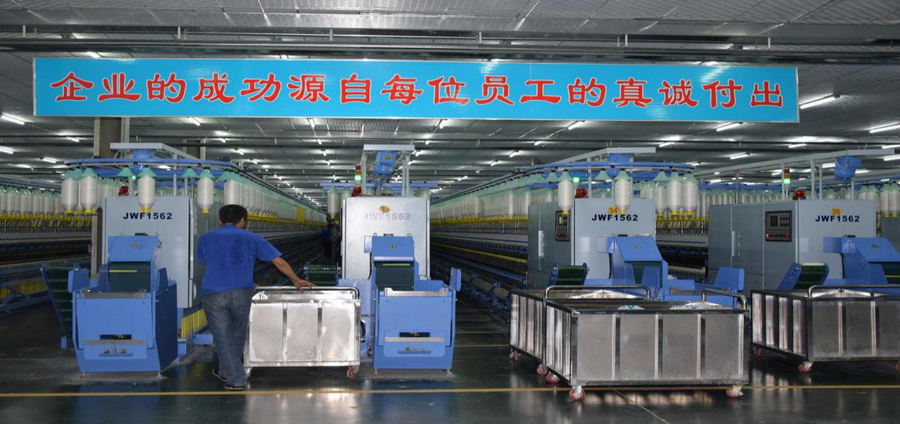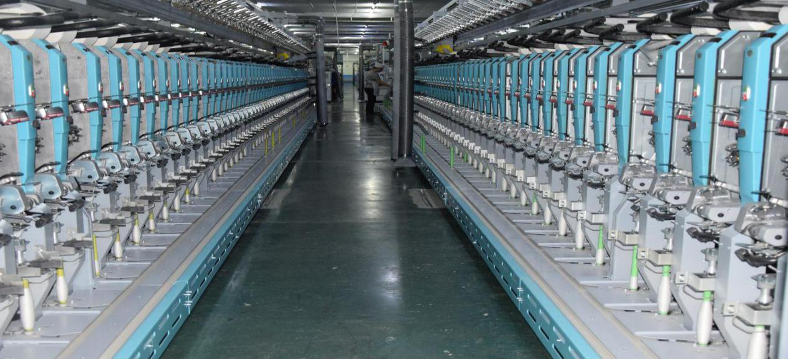
沙湾县天目湖簇绒地毯、威尔顿地毯

企业简介：新疆天目湖地毯织造有限公司成立于2016年3月，注册资金10000万元，由江苏开利地毯股份有限公司投资，公司位于新疆塔城地区沙湾县金沟河综合工业园区，占地面积约 300亩，主要设备有BCF纺丝机、各类地毯织造设备。主要产品特点是：高新技术、民族文化特色，在同行业达到最高水平。产品质量达到全优、环保 ，产品主要销售到疆内、疆外、中亚、俄罗斯、欧洲等国家和地区，该产品原料主要是：聚丙烯、毛线；“天目湖”牌地毯商标为中国驰名商标。
产品介绍：簇绒地毯、威尔顿地毯。
企业及产品图片：
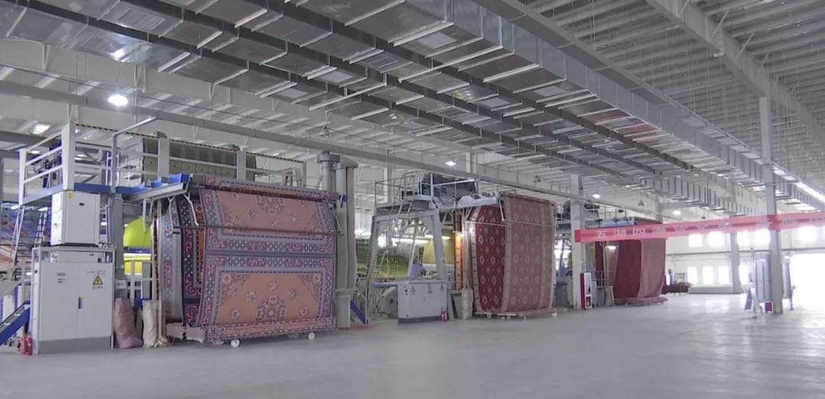
沙湾县银鹰工贸棉浆粕产品

企业简介：新疆银鹰工贸有限公司成立于2004年，注册资金10000万元、投资方新疆天泰纤维有限公司，主要生产棉浆粕；公司位于沙湾县柳毛湾镇，占地面积约600亩，目前公司产能为15万吨棉浆粕，主要设备有蒸球、大锥度、双螺旋、单螺旋、洗浆机、烘缸、打包；主要产品特点是天然纤维素提纯，在同行业达到较高水平，产品质量达到国内行业领先水平，产品主要销售到疆内粘胶厂和自用，该产品原料主要是棉短绒，来源于新疆地区和进口；公司先后荣获塔城地区十强企业，农业产业化重点龙头企业，开发建设伊犁边陲奖，自治区重点龙头企业，全国模范职工之家，全国就业先进企业等荣誉称号。
产品介绍：棉浆粕产品
企业图片：
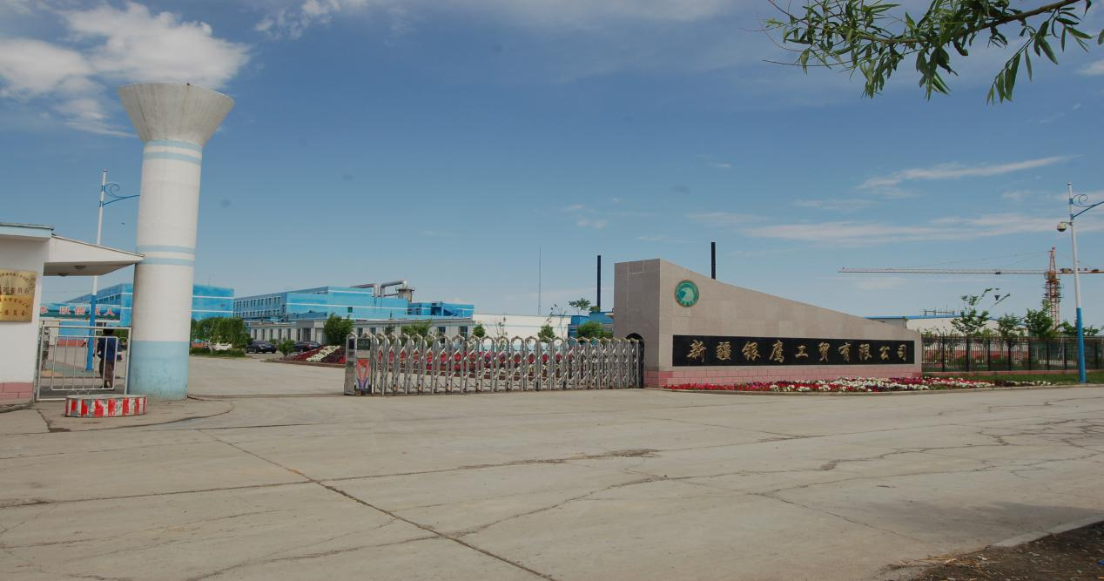

沙湾县帅科煤化有限公司煤焦化产品

企业简介：新疆帅科煤化有限公司为帅科集团下属全资子公司，成立于2010年10月，注册资金1.2亿元，公司占地面积500余亩，位于沙湾县博尔通古牧场312国道往南哈拉干德工业园区中心，企业生产所需主要原料为煤炭，主要从南疆库车县等地购入。产品为冶金用焦炭，主要供应至石河子天业、新疆中泰化学等公司。公司设计产能为60万吨/年，主要设备有2×55孔SK4350D焦炉一座，配套5000吨级化产回收装置。
产品介绍：焦炭
企业图片：
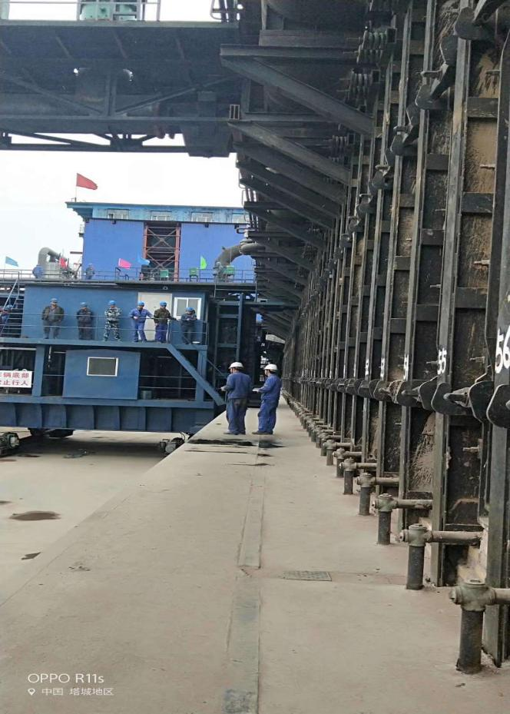
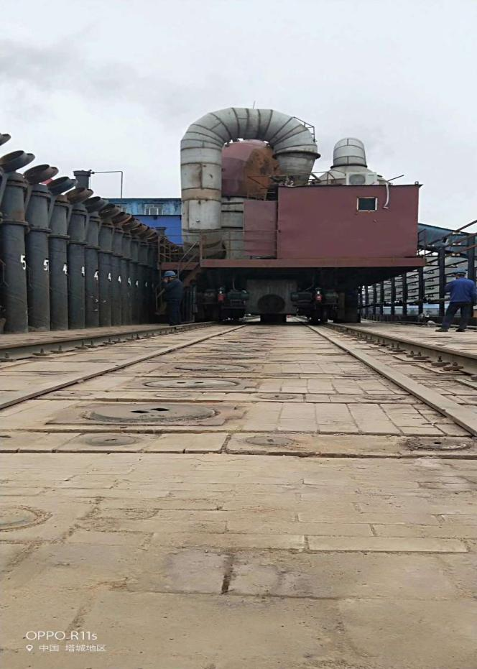

托里县招金北疆矿业有限公司

企业简介：托里县招金北疆矿业有限公司成立于2004年04月，注册地位于新疆塔城地区托里县包古图。经营范围：黄金探矿、采选冶炼及副产品加工销售。
产品介绍：黄金产品。
企业及产品图片：
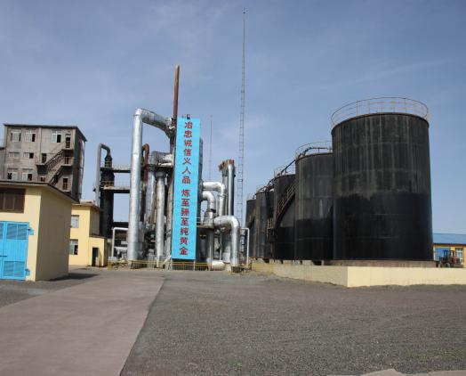
托里县天盾特种水泥

企业简介：新疆天盾特种水泥有限公司拥有一条1200t/d新型干法水泥熟料生产线、三条水泥粉磨生产线，每年可生产各种标号水泥65万吨。主要产品为P.O42.5、P.O52.5普通硅酸盐水泥，油井水泥，抗硫酸盐硅酸盐水泥，中低热硅酸盐水泥，道路硅酸盐水泥。
产品介绍：P.O42.5、P.O52.5普通硅酸盐水泥，抗硫酸盐硅酸盐水泥
企业图片：
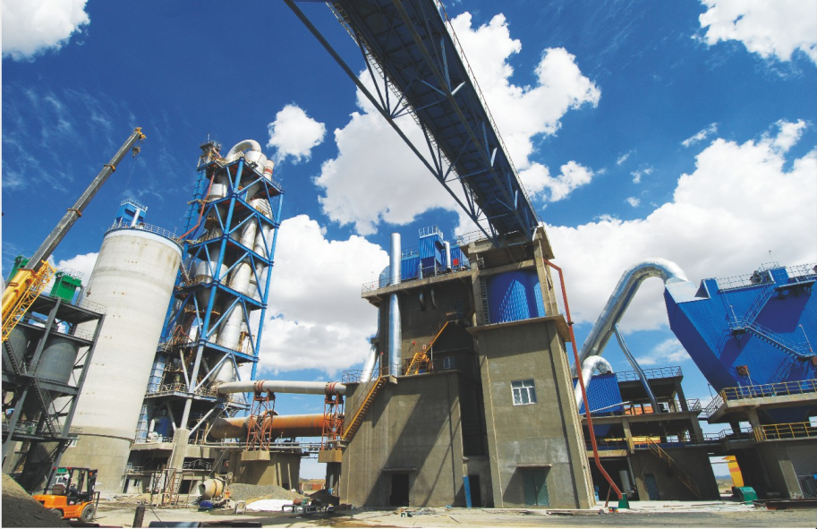

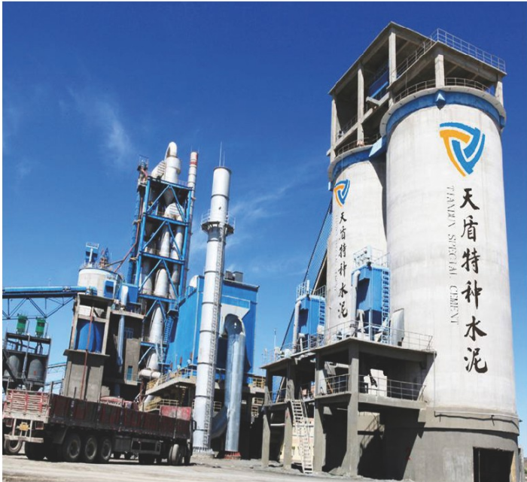

和布克赛尔县天然含硒加碘盐系列产品

企业简介：宏达盐业拥有位于准噶尔盆地西北边缘玛纳斯盐湖和达巴松诺尔盐湖的两个盐产品生产基地，采矿权面积分别为37.6km²和47.8km²，两个矿区已探明的原盐储量约1亿吨。矿藏品位高，开采便利，氯化钠平均主含量为90—98%，盐层厚度平稳，晶间卤水丰富，并伴有硒、钾、钙、镁、铁、磷、溴、硼等其它较为丰富的资源，具有较高的开采利用价值，是新疆境内资源条件最好的盐湖。
产品介绍：天山晶天然含硒盐、绿色精制盐。
企业及产品图片：
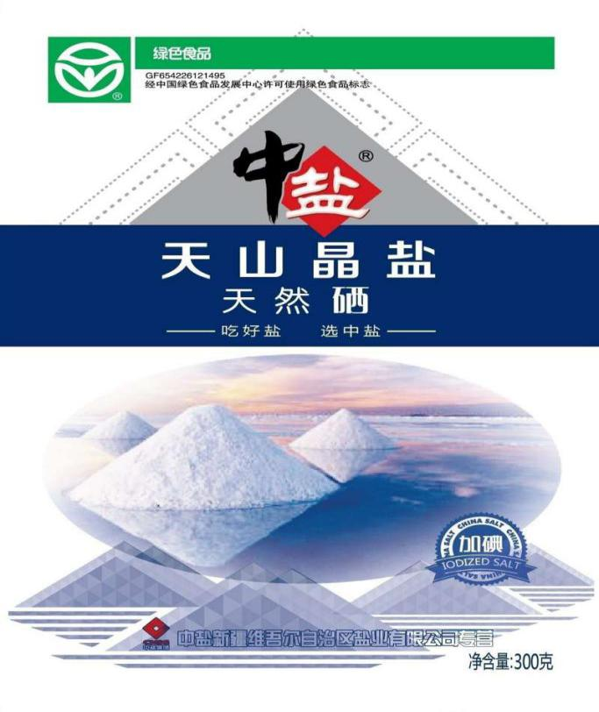
和布克赛尔县神华煤电

企业简介:国家能源集团和丰煤电有限公司注册成立于2005年6月，项目位于新疆塔城、阿勒泰、克拉玛依三地市交界处的和布克赛尔蒙古自治县，注册资本30.65亿元，资产总额47.06亿元。该企业依托沙吉海矿区丰富的煤炭资源，建设大型煤电一体化基地。
产品介绍：煤电
企业图片：
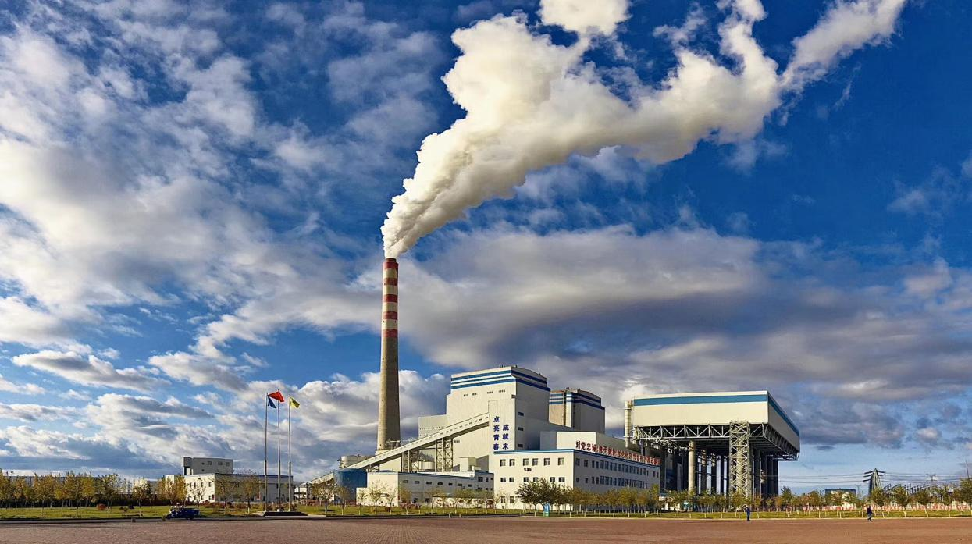

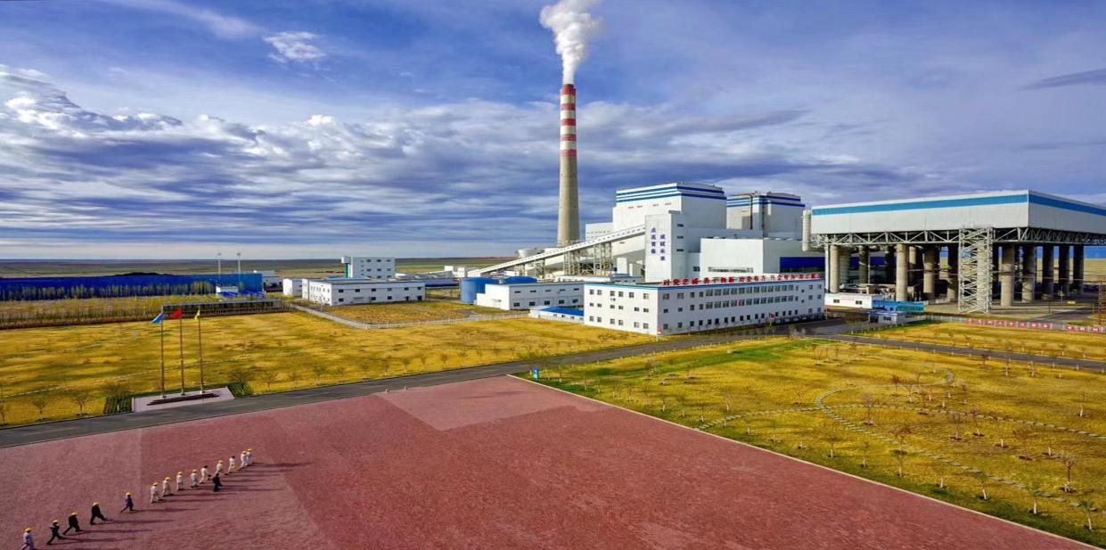

三产名优特色产品简介

塔城市塔域瓜子

企业简介：塔城市张新生打瓜籽加工专业合作社成立于2009年，注册地址在新疆塔城地区塔城市塔额公路十公里处 ，主要从事炒货食品(打瓜子加工）。
产品介绍：张新生打瓜子加工专业合作社是塔城市最大的瓜子合作社，注册“塔域”牌商标，销售地产炒制打瓜子、葵花子等产品，年产值达3000万元。凭借着良好的品质和口感，“塔域”牌瓜子被认证为国家绿色产品品牌，还获得第二届新疆农产品北京交易会产品金奖及“新疆礼物”称号。
企业及产品图片：
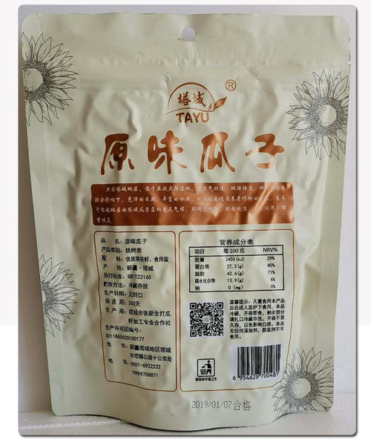
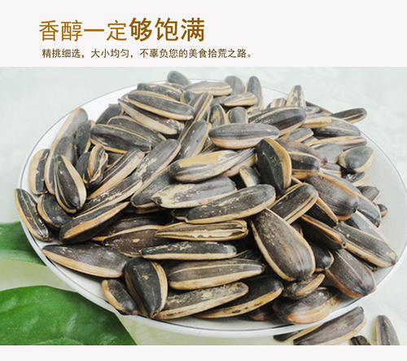

塔城市绿疆食品

企业简介：新疆绿草原肉禽食品有限公司成立于1999年，注册资金178万元。主要经营冷冻饮品、速冻食品、速冻肉制品等开发、加工生产、销售为一体的民营企业。
产品介绍：公司主要产品有冰淇淋、冰棍、雪糕、水饺、馄饨、风干肉、分割肉等肉禽制品八大系列。目前“绿疆牌”雪糕、冰淇淋等产品已畅销乌鲁木齐、克拉玛依、石河子、昌吉、伊犁、库尔勒、喀什、吐鲁番等各大城市，覆盖天山南北，“绿疆”系列产品在疆内外声誉日趋冲高，经济效益和社会效益比翼齐飞。
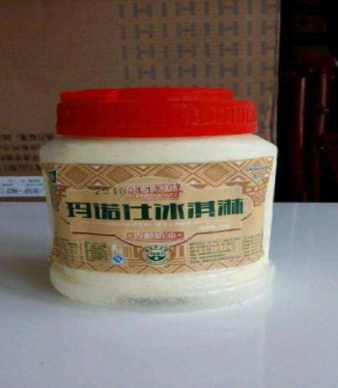
企业及产品图片：
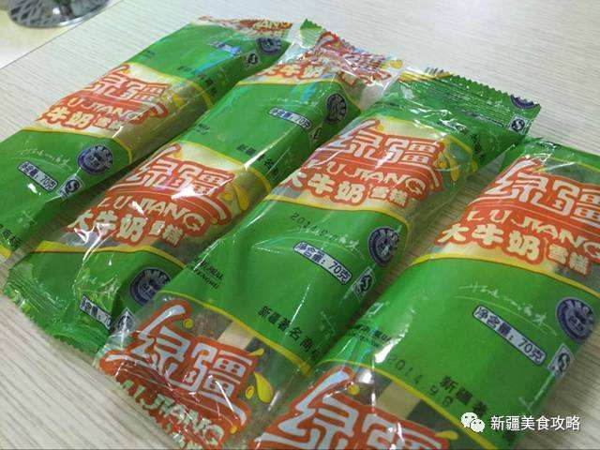

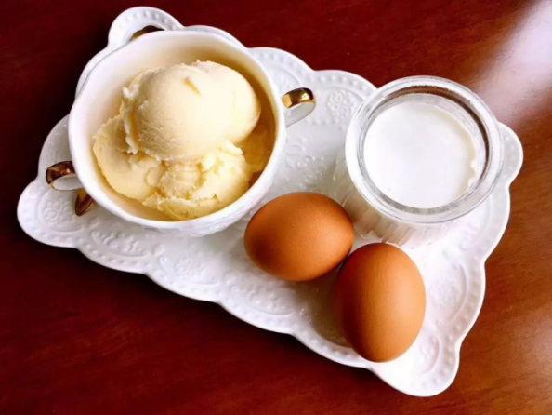
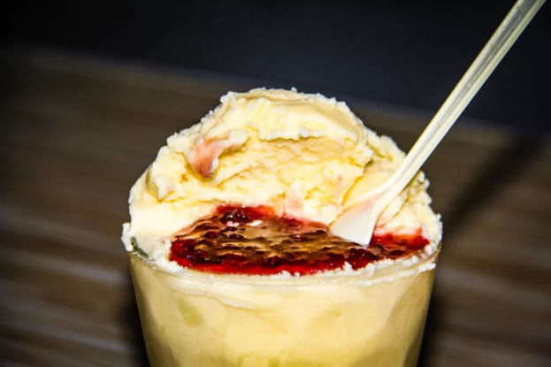

额敏县张金道蜂蜜

企业简介：新疆张金道达因苏商贸有限公司的蜂产品出自于美丽的达因苏草原，达因苏草原处在海拔1350-1550米之间，其土壤含有黑钙土、栗钙土、草甸土和沼泽土4类16种。草原自然风光秀丽，河沟原始森林茂密，是养蜂人最中意的基地。在达因苏草原上更有上百种中药材花，如防风、板蓝根、红景田、甘草、益母草、贝母、赤芍、金银花、柴胡、手掌参、野百合等上百种天然中草药。这里的药花蜂蜜被花卉委员会认证为纯天然花卉食品，素有“吃的是中草药，喝的是矿泉水，奉献的黄金食品”的美誉。
产品介绍：黑蜂蜜、山花蜜
企业及产品图片：
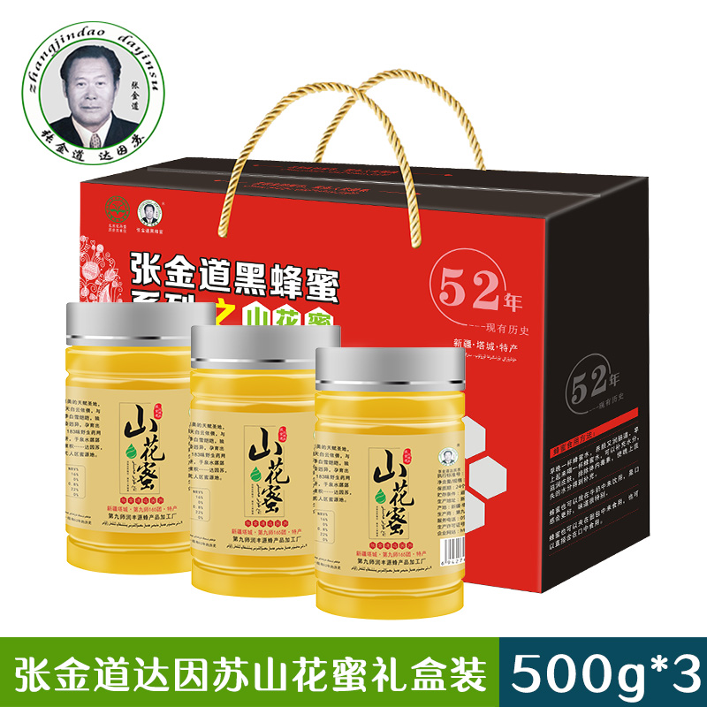
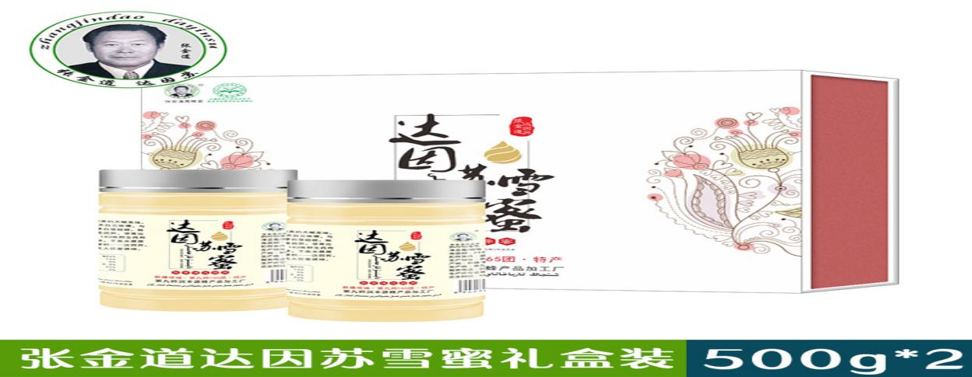

额敏县黑丫头奶制品系列产品

企业简介：黑丫头乳制品有限公司于2014年初成立，成立之初便通过县委政府的大力支持，开展乳制品食品的制作并销售。本厂最初是在合作社模式为基础，再加上正轨的企业运行模式扩建，最终达到了现在的规模。乳制品厂占地10亩，投资金额总共为1100万元，员工总人数为25人。
产品介绍：阿克然、奶疙瘩等乳制品
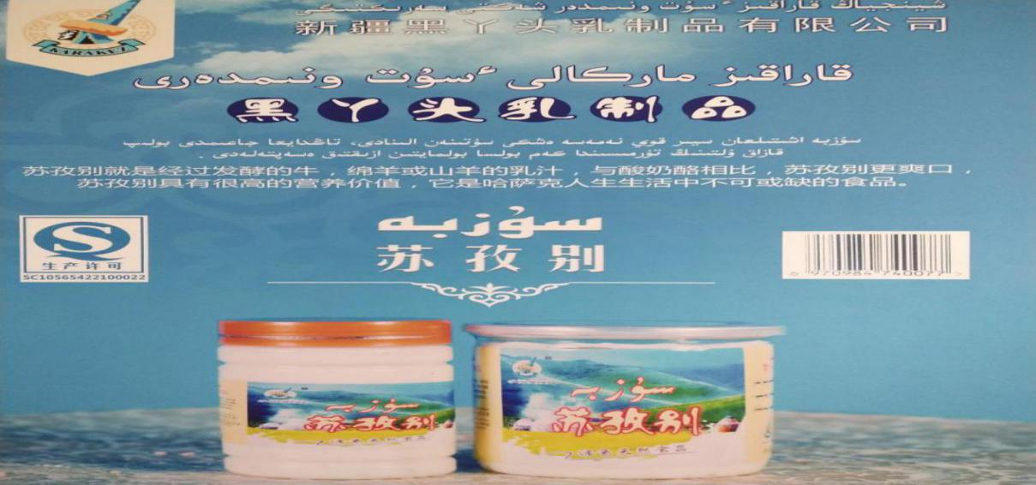
企业及产品图片：
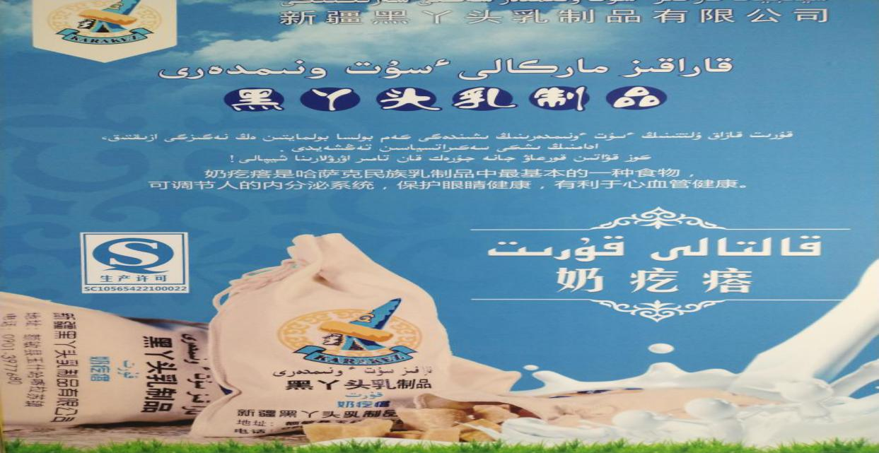
额敏县隆惠源黑加仑果酱

企业简介：公司与上海美优制药有限公司合作，建设7条生产线，选用国内先进、成熟、可靠的工艺技术和设备，将建成高起点、高科技含量、生产质量符合GMP规范要求的高附加值产品，建设规模为年处理甘草1.5万吨，投资规模为2.5亿元，项目建设用地217亩。
产品介绍：黑加仑果酱、甘草浸膏、甘草霜、甘草次酸、甘草酸铵、甘草酸二铵、甘草酸钠、甘草酸二钾、甘草总黄酮
企业及产品图片：
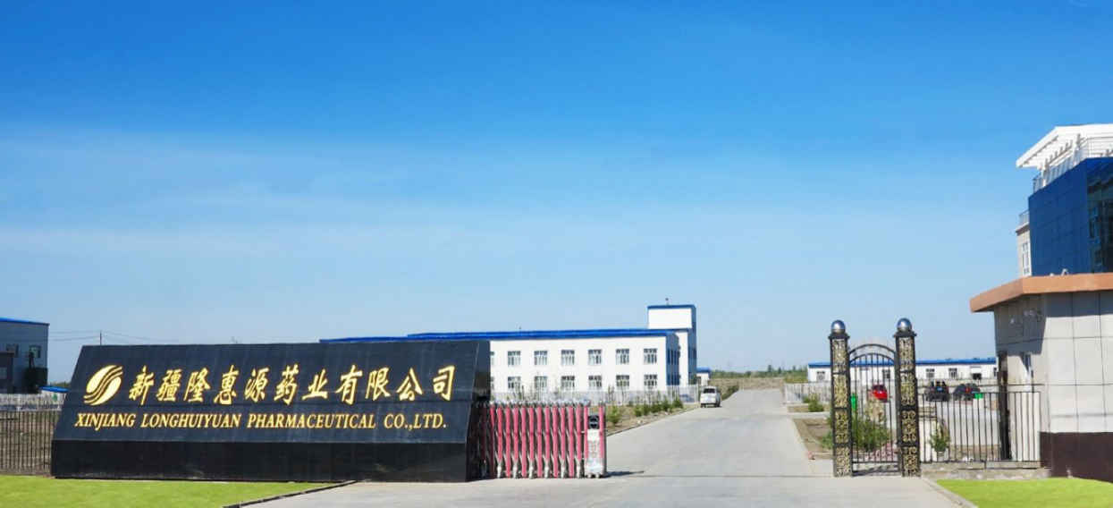

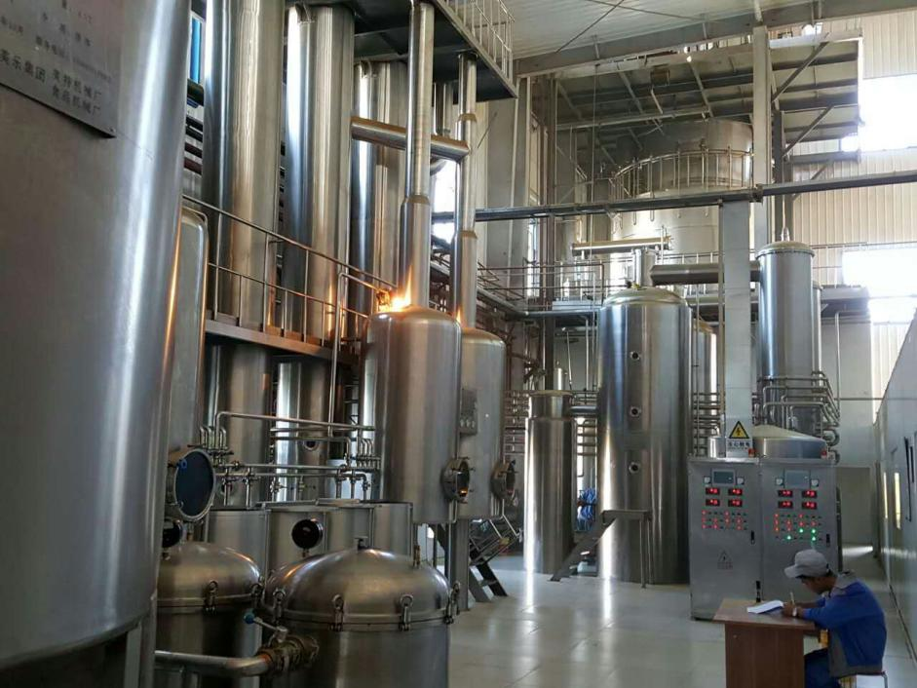
额敏县维帝黑加仑系列产品

企业简介：新疆维帝食品有限责任公司是专业从事逆温带小浆果（黑加仑与树莓等）品种培育、种植、加工与销售为一体的产业型经济实体，位于新疆额敏县也门勒路。公司成立于1999年4月，占地面积20963.57平方米，建筑面积4122.5平方米，注册资金500万元人民币，现有员工20人。公司2006年与2008年公司分别通过了国家QS认证和有机产品认证。
产品介绍： 黑加仑果汁饮料、果酱、原治、养生酒、籽油胶囊
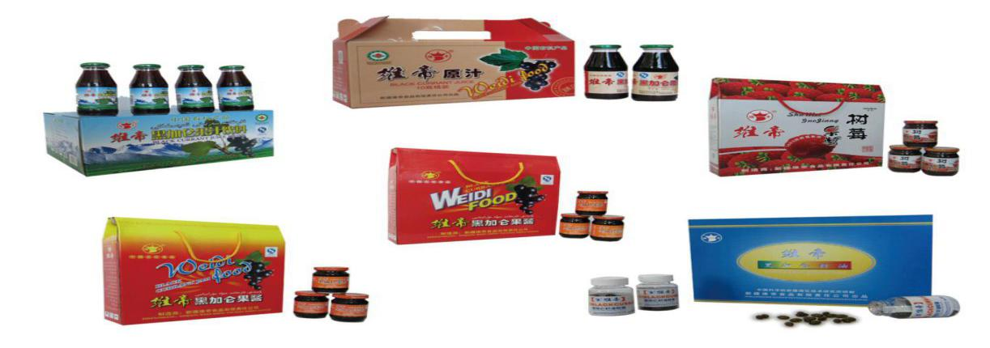
企业及产品图片：

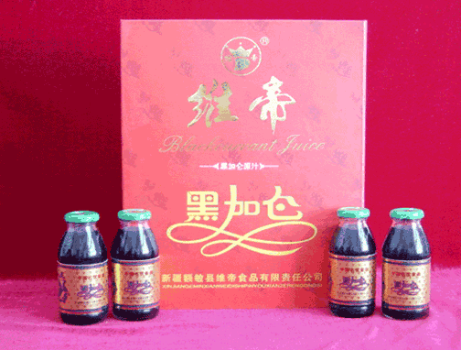
额敏县中粮塔原番茄红素

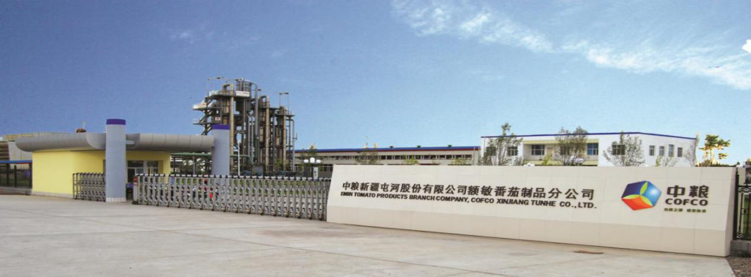
企业简介：中粮塔原红花（新疆）有限公司是中粮集团下属公司，是中国最早和规模的红花籽油科研加工企业。公司坐落于中国红花之乡—新疆额敏县，拥有先进的生产设备和加工工艺，在同行业中占领导地位。公司已通过国际ISO9001质量管理体系认证、HACCP食品安全管理体系认证、QS认证、犹太洁食OU认证、GMP保健食品认证、绿色食品认证。 中粮塔原率先在塔城地区建立红花种植基地，不断改进红花品种、品质和种植模式，促进红花全产业链的完善和发展，为消费者提供健康、营养、安全的红花系列产品。 产品介绍：番茄红素胶囊
企业及产品图片：
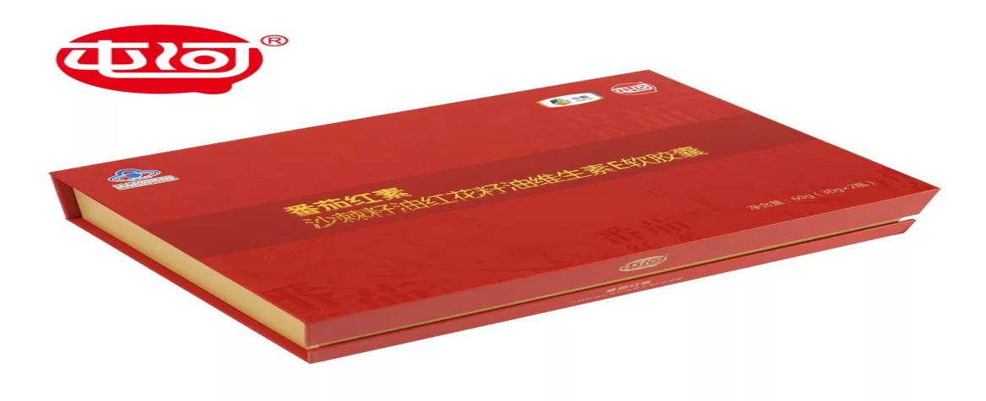

乌苏市待普僧黑蜂蜜

企业简介：乌苏市待普僧黑蜂养殖场从业三十余年，一直致力生产高品质蜂蜜。现拥有黑蜂一千余箱，可满足各种规格的蜂蜜、蜂巢蜜、花粉、蜂王浆的定向生产。
产品介绍：蜜源采集地位于待普僧深山里，这里环境优美、远离尘嚣，没有任何农药污染，山里有四十多种野生植物，其中有二十余种是中药材，如：党参、贝母、蒲公英、千里光、薄荷、益母草等，所以在此取的黑蜂蜂蜜口感醇厚香甜，有很浓郁的野花香味，而且营养更加丰富。
企业及产品图片：
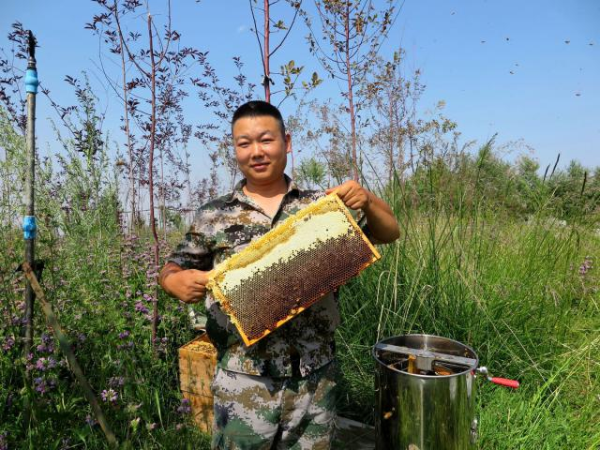

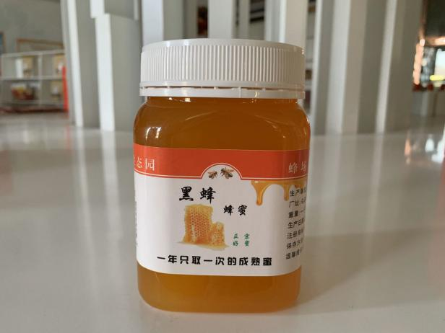

乌苏市“陈沁园”熏醋（酿造食醋）

企业简介：新疆陈沁园生物科技有限公司始建于2015年5月，厂区总占地面积10000多平方米，总投资500多万，年产能500～1000吨。厂址位于乌苏市西戈壁沁园内，所需用的原材料均选用上等高粱、大麦、小麦、豌豆，辅料选用优质麸皮、谷糠。
产品介绍：陈醋系列
企业及产品图片：
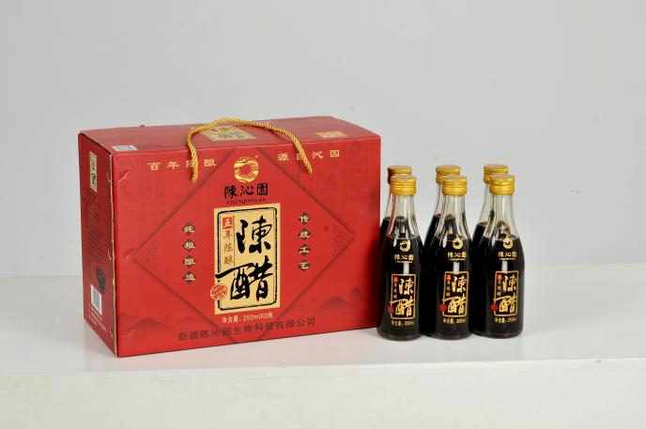
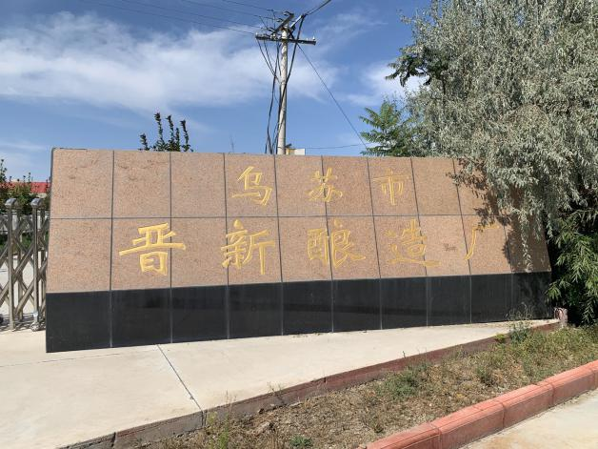

乌苏市沙舟酒庄葡萄酒

企业简介：乌苏市沙舟酒业有限公司位于乌苏市炮台梁，公司拥有林果种植基地8000亩，投资1.2亿元建设2000亩有机葡萄酒基地及年产500吨优质干红葡萄酒生产线。
产品介绍：干红葡萄酒系列
企业及产品图片：
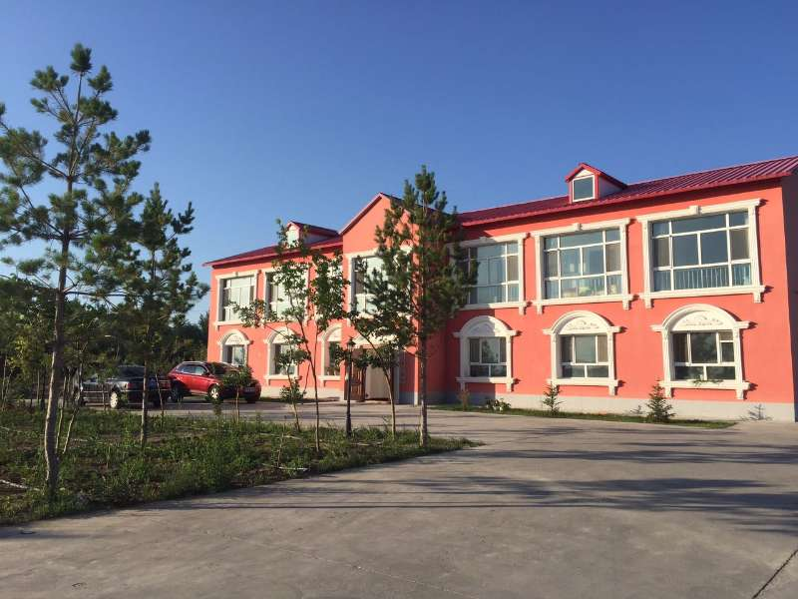

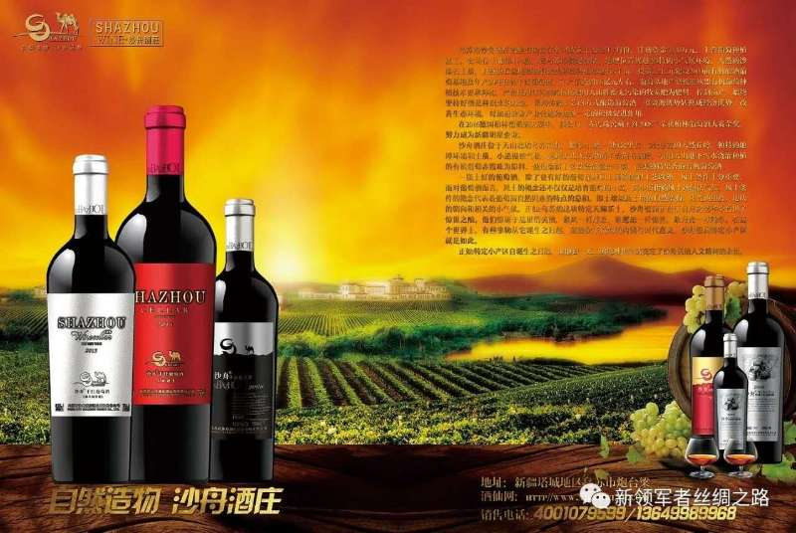

托里县天山小哥鹰嘴豆粉礼盒

企业简介：托里天山小哥农业科技有限公司成立于2019年06月，注册地位于新疆塔城托里县文化西路南侧农业产业园区001号。经营范围：批发、销售、零售、生产、加工、豆制品、谷物、面制品、农副食品、膨化食品、食用植物油、速冻食品；
产品介绍：原料采用新疆优质非转基因鹰嘴豆，工艺先进，全豆低温研磨，营养充分保留，不含糖，适合健康人士减肥必备，饱腹感强，适合代餐
企业及产品图片：
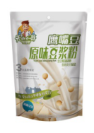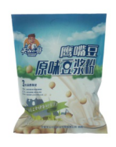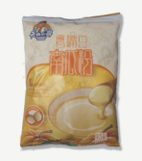

裕民县民族手工刺绣系列产品

企业简介：裕民县金巧手刺绣店成立于2014年5月，主营民族用品、服饰、刺绣产品加工销售，资产规模近150万元，年设计生产能力160万元。
产品介绍：主要从事民族手工艺品的制作销售民族挂毯、哈萨克小花帽、库拉克恰、吐马克、阿克多帕、塔什干花帽、金片花帽、格来木花帽、喀拉西等产品。
企业及产品图片：
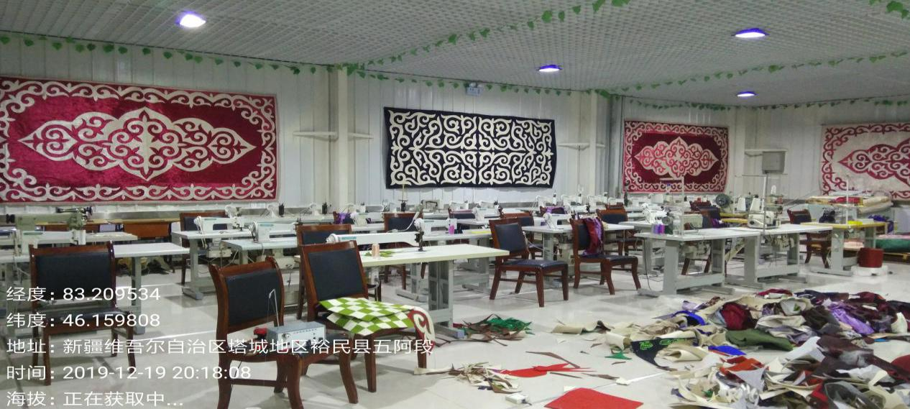

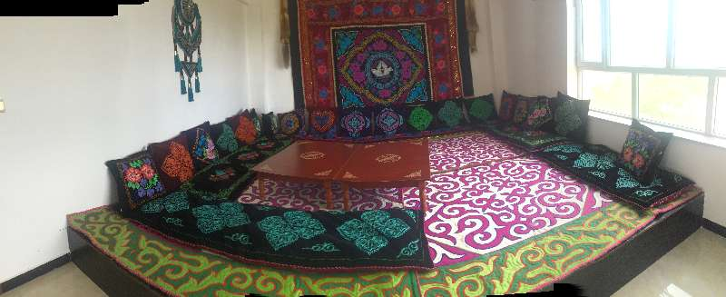
裕民县汇河农业山花蜜

企业简介：裕民县汇河农业发展有公司，成立于2019年7月，该公司是以股份制企业总投资300万元，占地面积1000多平方，现有技术人员5人，职工20余人，酸梅酱年生产可以达到50吨，酸梅汤年生产可以达200吨，年生产蜂蜜可以达5吨。
产品介绍：酸梅酱，酸梅汤，蜂蜜，保鲜储藏。
企业及产品图片：
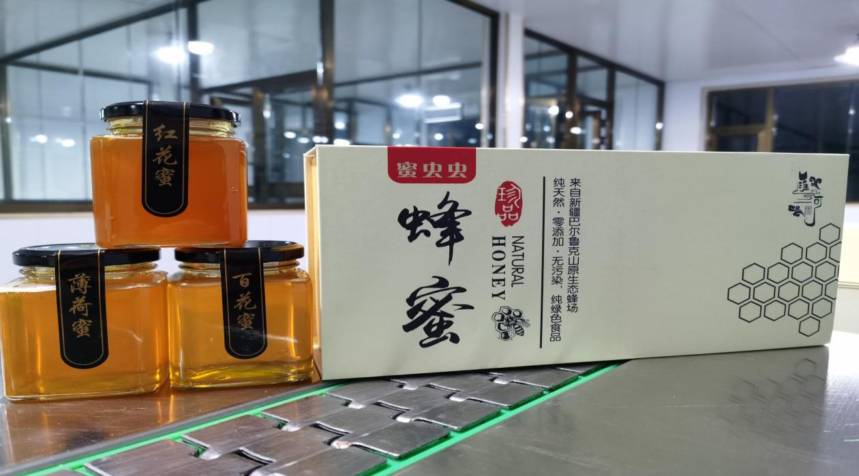
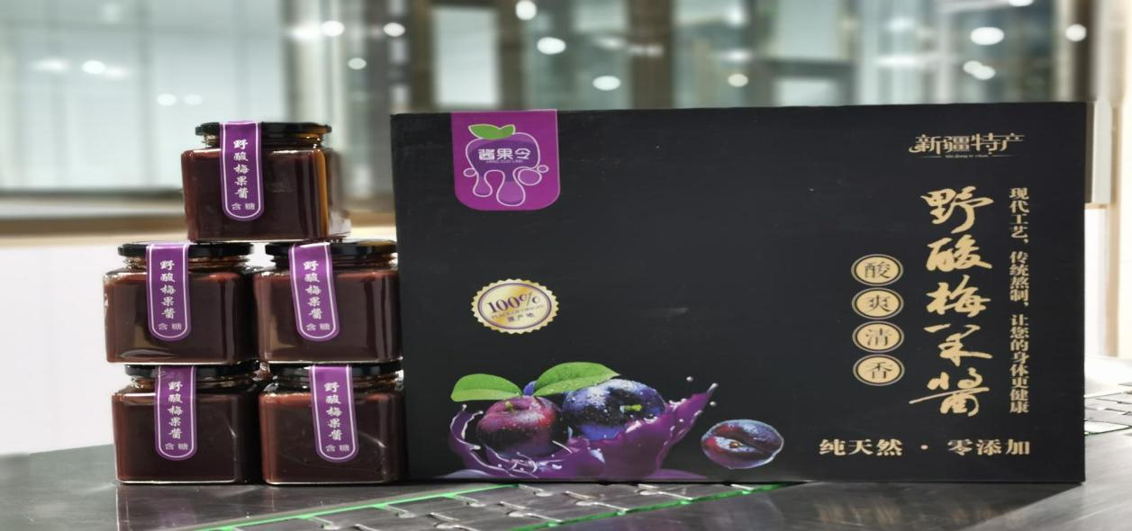
裕民县宏展中草药材系列饮片

企业简介：新疆宏展特色农业科技开发有限公司成立于2004年6月，公司是一家主要经营红花、甘草、锁阳、兰花贝母等特色农作物种植、收购、加工、销售，有效成分提取研发生产（以红花黄色素为主）的科技型民营企业。2013年被自治区科技厅认定为高新技术企业。2014年被自治区认定为地区级重点产业化龙头企业。
产品介绍：新疆宏展特色农业科技开发有限公司以裕民本地出产的中草药材为原料，加工生产中药饮片、精选中药饮片、经营品种达十余种，品质优良。
企业及产品图片：
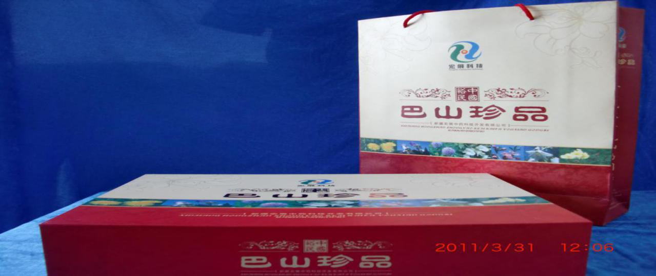
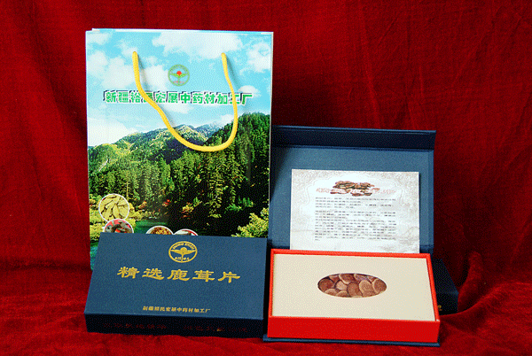
裕民县动植物标本（装饰品）
企业简介：标本是再现死亡动物形象的一门艺术，它不受时间和空间限制，可以长期存放，而且外部形态逼真。新地乡孙勇强工作室，主要进行动物标本制作。目前工作室从开始的13人发展到60多人，村民靠整理动物标本和制作标本底座，月收入6000元。
产品介绍：动植物标本。
企业及产品图片：
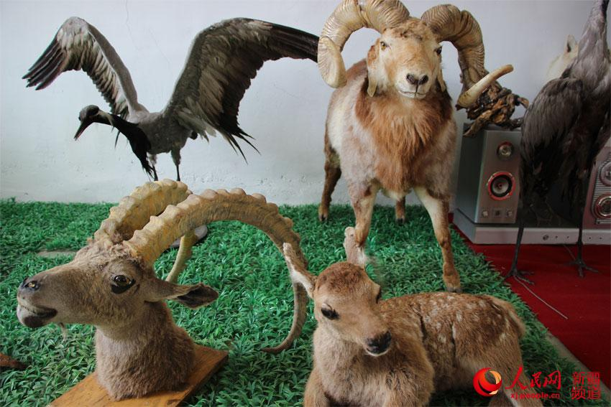
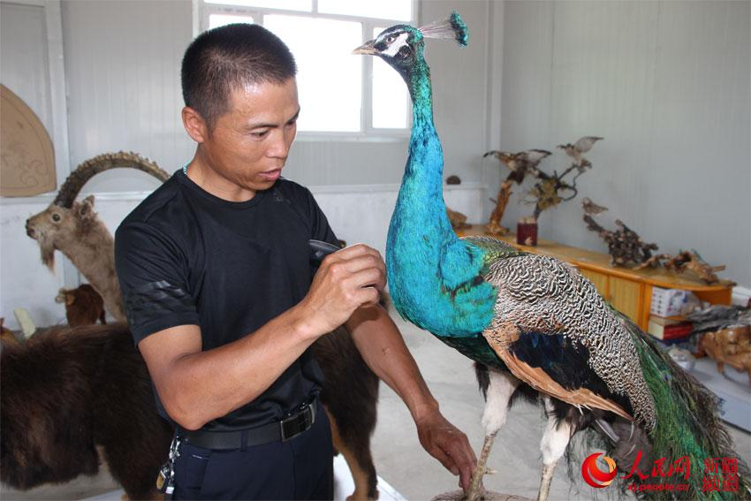
和布克赛尔县赛尔山奶疙瘩

企业简介: 和布克赛尔县牧羊人奶制品专业合作社成立于2010年，位于新疆莫特格乡敖包特村，是一家集骆驼奶收购、奶酪加工为一体的企业，主营赛尔山骆驼奶酪产品。
产品介绍：无糖奶酪、高钙奶酪等特色奶酪，乳清饮品，奶酒研发与生产。
企业及产品图片：
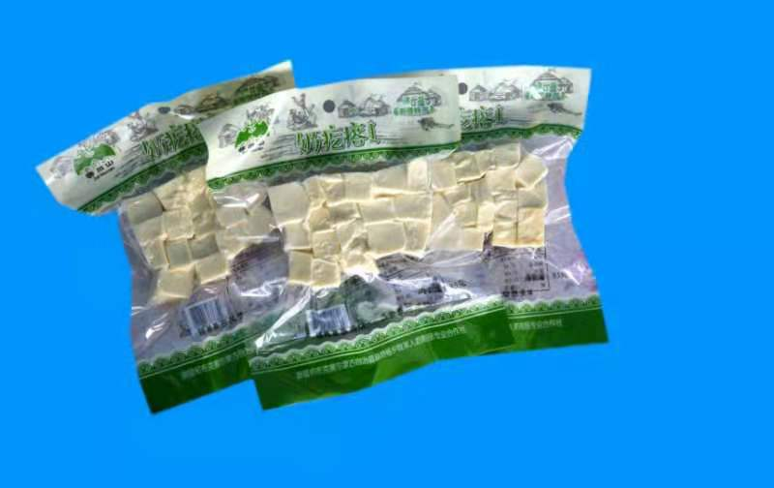
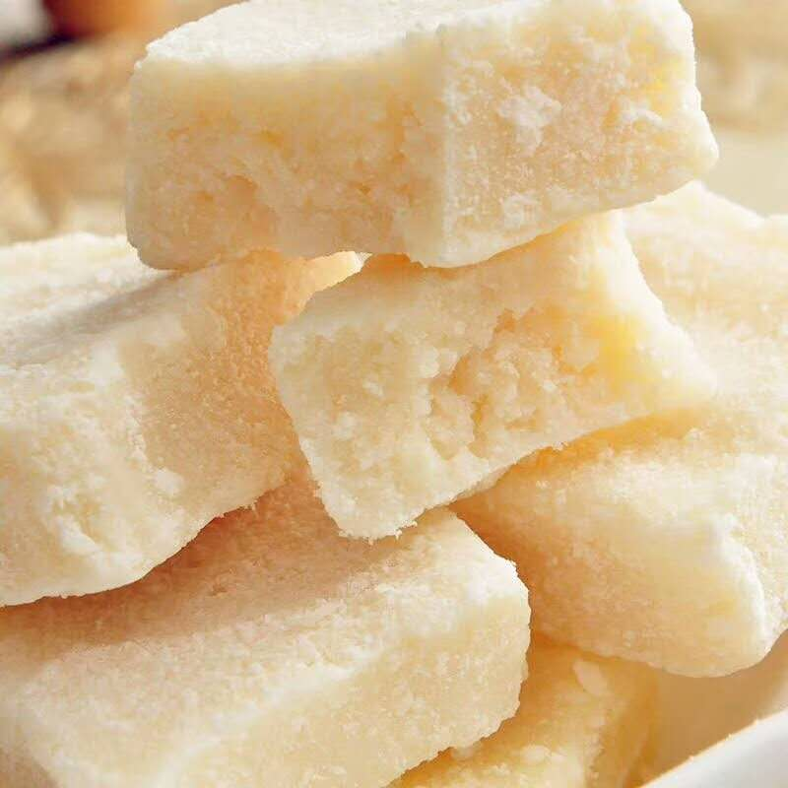
和布克赛尔县江格王绒制品

企业简介：新疆江格王绒制品有限公司座落于素有“江格尔故乡”之称的和布克赛尔蒙古自治县。公司前身是县绒毛服装总厂，始建于1986年，2008年重新组建更名为和布克赛尔蒙古自治县江格王绒制品有限公司。公司产品是以高档精品驼绒被系列为主，马夹、驼绒裤、睡袋为辅，是一家集设计、生产、销售、品牌运营为一体的专业化绒制品公司。
产品介绍：驼绒被、马夹、驼绒裤、睡袋等系列产品。
企业及产品图片：
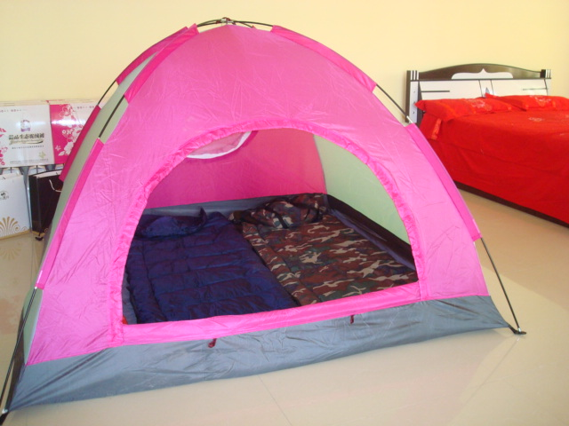
乌沙-安集海大峡谷

景区介绍：乌沙-安集海大峡谷位于沙湾县安集海镇以西的天山北麓地质断裂带，发源于天山山脉，特殊的地质地貌曾上过国家地理杂志。大峡谷拥有红山、黛崖、青峰、绿岛、碧水等景观，一年四季有着不同的景色，就像一条彩带飞舞在天山北坡脚下，成为中国峡谷群中色彩较为丰富的大峡谷，也被誉为“中国科罗拉多大峡谷”。
景区图片：
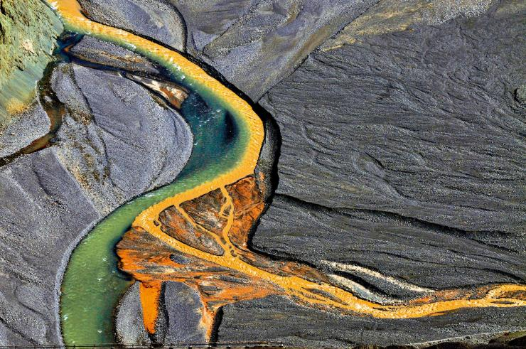
G219（塔城段）沿线全国最美边境国道

企业简介：新疆塔城边韵旅游投资发展有限责任公司由新疆交通建设投资控股有限公司、塔城旅游发展集团公司于2020年1月17共同出资500万人民币设立，主要经营范围包括，旅游产业项目投资与管理，旅游资源开发与经营管理；旅游景区开发与管理、旅游服务、景区导游导览服务；旅游会展服务；旅游产品的开发、生产、销售；旅游电子商务、旅游信息开发与服务；景区交通运营服务、旅游客运、票务代理服务；酒店、住宿和餐饮业；旅游房地产开发、销售与房屋租赁，自有房地产经营活动；汽车租赁，停车场收费与服务；旅游文化传媒及广告服务；旅游文化演艺与娱乐活动、休闲健身活动、游乐场运营与服务、室内娱乐活动；城市公共交通运输、其他城市公共交通运输、其他道路运输辅助活动。目前为更好地促进塔城地区旅游业的全面转型升级，公司于2020年初划转成新疆旅游投资集团有限公司的子公司。
景区介绍：北疆旅游环线是新疆旅游重要的一条特色线路，是北疆旅游客源市场的主动脉、旅游产业的集聚带。塔城地区是G219与北疆旅游环线联动发展的核心区域。G219塔城线（和布克赛尔至塔城至阿拉山口段），全长约501公里，贯穿和布克赛尔县、额敏县、塔城市、裕民县及建设兵团第九师8个团场等区域。沿线景观层次丰富，景元多样，集中分布了雪山、森林、沙漠、河流、湖泊、草原、峡谷、湿地、奇特地貌等自然景观。
景区图片：

